**СОФИЙСКИ УНИВЕРИСТЕТ “СВ. КЛИМЕНТ ОХРИДСКИ”**

**ФИЗИЧЕСКИ ФАКУЛТЕТ**

**ДИПЛОМНА РАБОТА**

**ЗА ПРИДОБИВАНЕ НА ОБРАЗОВАТЕЛНО-КВАЛИФИКАЦИОННА СТЕПЕН „БАКАЛАВЪР”**

**На тема:**

**„****ПОЛУПРОВОДНИКОВИ МАТЕРИАЛИ И ТЕХНОЛОГИИ ВЪВ ФОТОВОЛТАИЧНИТЕ СИСТЕМИ”**

**Дипломант:**

**Искрен Иванов Върбанов**

**Фак. №: 8012**

**Научен ръководител:**

**Митко Ванков**

**София**

**2018**

Съдържание

Увод. Цели и обхват. - 3 -

Глава 1. Физика на фотоволтаичната клетка - 5 -

1.1 Поглъщане на светлина и фотогенерация - 6 -

1.2 Рекомбинация и време на живот - 9 -

1.3 Пренос на токови носители - 11 -

1.4 Разделяне на носителите в p-n преход - 12 -

1.5 Ефективност на фотоволтаичното преобразуване - 18 -

1.6 Параметри на фотоволтаичната клетка - 21 -

Глава 2. Материали и технологии за фотоволтаични клетки - 29 -

2.1 Кристално-силициеви клетки - 29 -

2.2 Тънкослойни клетки - 39 -

2.3 Многопреходни клетки - 52 -

Глава 3. Приложения и перспективи за развитие на фотоволтаичните технологии - 55 -

3.1 Приложения и изисквания - 55 -

3.2 Срок на експолоатация - 55 -

3.3 Сравнение и перспективи - 56 -

Заключение - 61 -

Приложение 1 - 62 -

Литература - 63 -

# Увод. Цели и обхват.

Човечеството се сблъсква с все по-сериозни екологични предизвикателства, за да покрие постоянно увеличаващото се световното енергийно потребление. Сред възобновяемите източници на енергия особено място заема директното преобразуване на слънчевата светлина в електричество – **фотоволтаик**.

Фотоволтаичната енергия има специфични предимства:

* Използва практически неизчерпаем източник с колосална мощност. Количеството слънчева енергия, достигащо повърхността на Земята за една година, надвишава двукратно сумарната енергия, която някога ще бъде добита от невъзобновяеми източници – въглища, петрол, газ и ядрено гориво.[2]
* Не замърсява околната среда при работата си.
* Директно захранване на консуматор, при липса на преносна мрежа – например при сателити, кораби, на острови и други изолирани места.
* Кратък период на производство и пускане в експлоатация.
* Изключително ниски оперативни разходи.

Наред с предимствата, тя има и своите недостатъци:

* Фотоволтаичните системи имат сравнително ниска ефективност, която значително спада при мъгливо или облачно време и не работят през нощта.
* Производството на електричество от слънцето зависи от фактори като релеф, географска ширина, продължителност на деня, климат.
* Производството на фотоволтаичните устройства е източник на замърсявания.
* Преобразуването на постоянен ток в променлив има известни загуби.

Първият тласък в развитието си фотоволтаиците получават през 60-те години на миналия век покрай космическите приложения, това повече от век след първите наблюдения на френския учен Александър–Едмонд Бекерел. Тези прототипни устройства са хиляди пъти по-скъпи и десетки пъти по-неефективни от сегашните. Въпреки интереса към соларните системи покрай петролна криза през 1970-те, първите технологични пробиви в производството на силициеви фотоволтаични клетки идват към средата на 80-те години.

Последните десетилетия фотоволтаичните системи имат ускорено технологично развитие, доказателство за това са удвояването на инсталираните мощности на всеки две години и намаляване на цената на произведеното електричество. Към момента в света работят над 400 GW индустриални фотоволтаични мощности.

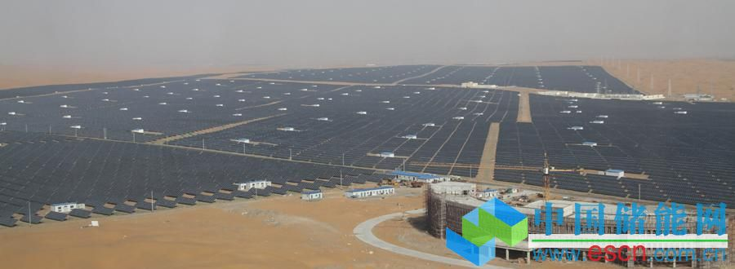

**Фигура 1. Най-голямата действаща фотоволтаична електроцентрала в света – Tangger Desert Solar Park, инсталирана мощност**

Географското положение и климатичните условия на България предоставят много добри възможности за производство на електроенергия от слънцето. С усреднена радиация от около 1450 kWh/m2 на година, страната се нарежда сред най-подходящите места за добив на енергия от слънцето в Европейският Съюз. [4][5]. В Българската фотоволтаична асоциация членуват повече от 400 компании[6], но проектите, които се развиват, все още са малки като мащаб.

**Дори повърхностният анализ на статистическите данни за досегашното развитие и текущото позициониране на фотоволтаичните технологии оставя вън от съмнение тяхната актуалност и перспективи. Сериозният технологичен потенциал на това научно-техническо направление го прави много привлекателно и е мотивацията за написването на настоящата дипломна работа.**

В основата на фотоволтаичните системи стои полупроводниково устройство, което извършва фактическото преобразуване на светлинната енергия в право електрично напрежение на базата на вътрешния фотоефект. Това е т.нар. **фотоволтаична клетка**, за която се използват аналогичните термини слънчева/соларна клетка, слънчев елемент, фотоелемент и други. За постигане на използваеми електрически мощности клетките се свързват в модули (панели), които пък могат да се обединяват в по-големи масиви.

В зависимост от предназначението на фотоволтаичната система, произведената електрическа енергия може да бъде директно използвана, съхранявана, пренасочена към локална или към централна електроснабдителна система и т.н. Тези различни приложения изискват различни конфигурации от **периферни устройства**, които формират т. нар. „balance of system” – инвертори, контролери, акумулатори и други.

**Консуматора**, който използва генерираната електрическа енергия, и в голяма степен предопределя устройството и характеристиките на системата.

Фотоволтаичните системи са пресечна точка на множество различни технологии, всяка от които е отделен предмет на развитие, но от инженерно-физична гледна точка най-важен елемент представлява фотоволтаичната клетка – теорията и практиката на нейното функциониране, използваните материали, технологии и архитектури, повишаването на ефективността и понижаване на себестойността. Към фотоволтаика има специфични изисквания и приоритети, като облекчените изисквания за чистота на влаганите материали, нерелевантност на фактори като миниатюризация и бързодействие, но за сметка на това пък силен фокус върху себестойността и цената на произвежданата електроенергия. Фотоволтаичната технология представлява богат набор от паралелно развиващи се концепции без утвърден фаворит - започвайки от традиционните силициеви фотоволтаични клетки, през тънкослойните, многопреходните архитектури и сложните съединения, до авангардните органични багрила и наноструктурите.

**Изложеното дотук определя целите и обхвата на настоящата дипломна работа:**

* **Да представи изчерпателно физичната същност на явленията и процесите във фотоволтаичната клетка като полупроводниково устройство.**
* **Да направи аналитичен обзор на използваните материали и технологии, техните специфики и приложения, както и перспективи за развитие.**
* **По подразбиране акцентът пада върху приложенията в масовите наземни системи.**
* **Извън обсега на разглежданията са всички периферни устройства, включително концентраторна оптика, както и хибридните термо-фотоволтаични системи.**

# Глава 1. Физика на фотоволтаичната клетка

Фотоволтаичната клетка по принцип е относително прост полупроводников прибор, еквивалентен на фотодиод с много голяма площ. Функционирането й се основава на **фотоволтаичния ефект** – възникването на фото-електродвижеща сила при облъчването на контакта между два материала с видима светлина или друг вид лъчение. В основата на това явление стоят три основни процеса:

* генериране на токови носители при поглъщането на светлина в материалите, образуващи контакта
* пространствено разделяне на генерираните токови носители
* 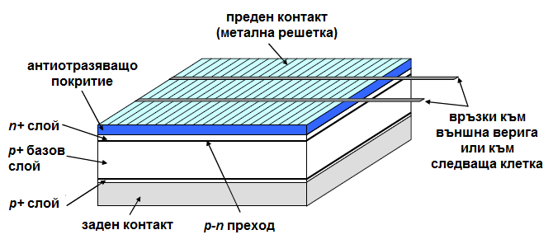отвеждане на генерираните токови носители към външна верига

Фигура 2. Принципна структура на типична кристално-силициева фотоволтаична клетка

Генерацията на двойки неравновесни токови носители при поглъщането на светлина е първият компонент на фотоволтаичния ефект. Този процес протича при поглъщане на фотони с енергия, равна или по-голяма на ширината на забранената зона на използвания полупроводник.

За възникване на фото-електродвижеща сила трябва да се осъществи и пространствено разделяне на носителите. Това става посредством електрично поле, условията за което съществуват в контакта между два материала с различен механизъм на проводимост - *p-n* преход, хетеропреход и контакт метал-полупроводник.

Отвеждането на генерираните и разделени двойки носители става посредством подходящо нанесени електроди, които също имат важно значение за ефективното функциониране на клетката.

При описанието на физичните процеси ще използваме за онагледяване кристалено-силициева клетка с един *p-n* преход, като най-проста, исторически първа, а и най-разпространена архитектура.

Основните параметри на полупроводниците, които определят архитектурата и характеристиките на фотоволтаичната клетка са:

* ширината на забранената зона и коефициентът на поглъщане , които са свързани със способността на полупроводника да поглъща светлина
* концентрацията на токовите носители *n* и *p*, съответно концентрацията на легиращите примеси (донори) и (акцептори) – от тях зависи ширината и свойствата на *p-n* прехода
* подвижността и дифузионният коефициент *D* на токовите носители, характеризиращи преноса на токови носители съответно при дрейф и дифузия
* времето на живот и дифузионната дължина *L* на неравновесните носители, характеризиращи процесите на рекомбинация

## 1.1 Поглъщане на светлина и фотогенерация

### 1.1.1 Слънчева радиация

Структурата на слънчевия спектър има определящо значение за подбора на материали за фотоволтаичните клетки. Слънчевото излъчване се апроксимира добре със спектъра на излъчване на абсолютно черно тяло при 6000К. Усреднената стойност на интензитета на слънчевата светлина, достигаща земната орбита се нарича *слънчева константа* и има стойност . Приблизително 98% от тази енергия се намира в интервала , като 9% е в ултравиолетовата област, 44% във видимата и 47% в инфрачервената. На границата на атмосферата слънчевата светлина търпи отражение, а при преминаването си през нея се разсейва и поглъща, поради което само 51% от светлината достига земната повърхност.

Слънчевата радиация попадаща върху дадена повърхност има две компоненти. Едната е директната радиация, падаща без изменение на посоката, а другата е дифузната радиация, която представлява сумата от разсеяната в атмосферата и отразена от околните предмети.

Дебелината на въздушния слой влияе както на силата на слънчевата радиация, така и на нейния спектър. За характеризиране на оптичния път на светлината през земната атмосфера се използва означението AM (от англ. „air mass”):

|  |  |  |
| --- | --- | --- |
|  |  |  |

където е ъгълът на падане на светлината спрямо нормалата към повърхността. Така АМ0 съответства на околоземната орбита, където работят космическите апарати. AM1 съответства на спектъра на перпендикулярно падаща светлина на морското равнище, при което тя е преминала през „една атмосфера”.

При наземните фотоволтаични системи, заради движението на слънцето и променливия ъгъл на падане се използва АМ1,5, която съответства на и добре апроксимира усреднения годишен спектър на средните географски ширини.

#### Стандартни тестови условия

Характеризирането на фотоволтаичните клетки и модули обикновено се извършва при стандартизирани тестови условия, специфицирани в IEC 60904-3[9] и ASTM G173-03 [10]:

* Спектър, отговарящ на AM1,5
* Интензитет на светлината
* 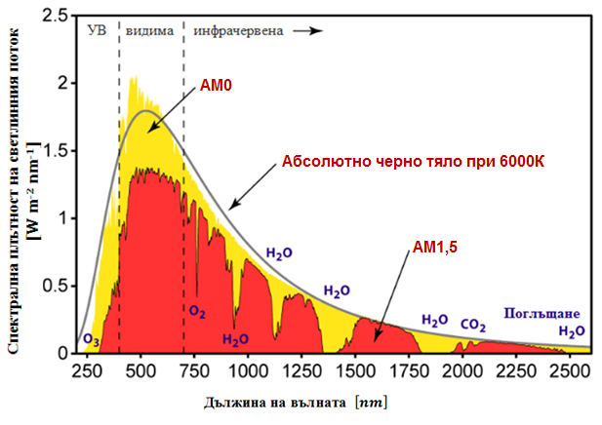Температура на клетката

Фигура 3. Спектър на слънчевото лъчение: АМ0, абсолютно черно тяло при 6000К; АМ1,5

### 1.1.2 Поглъщане на светлината

Оптичното поглъщане на веществата се характеризира с коефициент на поглъщане , имащ размерност на обратна дължина. Той описва намаляването на интензитета на светлинния поток при проникването на светлината на дълбочина в сравнение с падащия на повърхността поток (закон на Буге-Ламберт).

|  |  |  |
| --- | --- | --- |
|  |  |  |

Полупроводниците имат сложен абсорбционен спектър, зависещ в широк честотен интервал от различни фактори – примеси, температура, външни полета, механични напрежения и др. Измежду голямото разнообразие от механизми на поглъщане на светлината, определящо е собственото (фундаментално) поглъщане. То представлява преминаване на електрон от валентната зона в зоната на проводимост (междузонен преход) под действието на фотон с енергия, равна или по-голяма от ширината на забранената зона . При това се генерират двойки n- и p-носители, концентрацията на свободни носители рязко нараства, а коефициентът на поглъщане достига стойности от порядъка на. Собственото поглъщане е причина за най-характерната структура в абсорбционния спектър на полупроводниците - ясно изразен праг при дължини на вълната, съответстващи на енергия на фотона близка до (вж. Фигура 4).

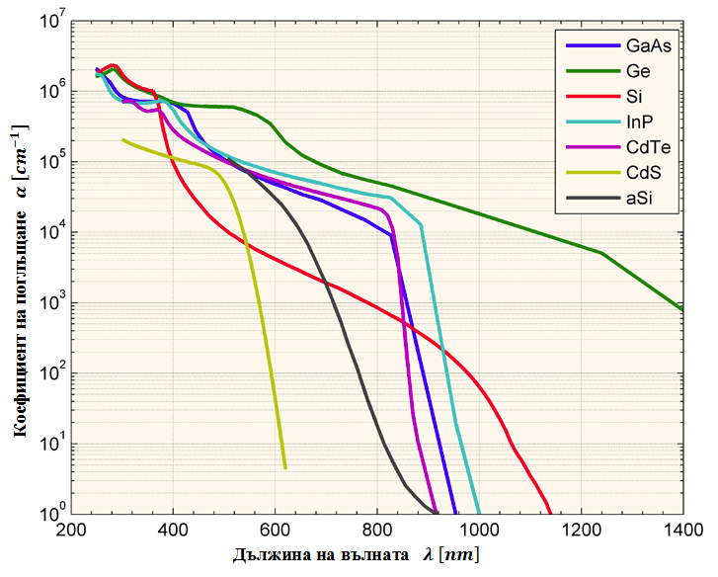В най-прост вид собственото поглъщане е илюстрирано на - *пряк междузонен преход*. Разглеждаме преход на електрон от състояние с енергия и импулс към състояние с енергия и импулс при поглъщане на фотон с енергия и импулс . При това трябва да се изпълняват законите за запазване на енергията и на импулса за участващите частици:

|  |  |  |
| --- | --- | --- |
|  |  |  |
|  |  |  |

Фигура 4. Абсорбционен спектър на някои полупроводници при 300K[11]

Тъй като импулсът на фотона е пренебрежимо малък спрямо квазиимпулса на електрона, законът за запазване на импулса се свежда до изискване за запазване на квазиимпулса на електрона - т.нар. правило на подбор. Преките преходи са възможни при минимална енергия, равна на . В повечето прекозонни полупроводници основните екстремуми на валентната и проводимата зона са при . Коефициента на собствено поглъщане определяме като изхождаме от предположението за параболични зони, изцяло запълнена валентна зона и изцяло празна зона на проводимост:[12]

|  |  |  |
| --- | --- | --- |
|  |  |  |

При типични прекозонни полупроводници като GaAs, CdTe, GaInP и др., коефициентът на поглъщане за видимия спектър достига . Това съответства на дебелини на материала от порядъка на няколко микрона, достатъчни за ефективно поглъщане на светлината.

В полупроводниците с непряка зонна структура абсолютният максимум на валентната и на проводимата зона са при различни стойности на p. При тях се извършват *непреки междузонни преходи* с допълнителното участие на фонон, осигуряващ изпълнението на закона за запазване на импулса (виж Фигура 6) Фотоните са подходящи за целта, защото са с ниска енергия и достатъчно голям импулс. Преходът може да се извърши с поглъщане или излъчване на фонон, като за коефициента на поглъщане можем да запишем съответно[12]

|  |  |  |
| --- | --- | --- |
|  |  |  |
|  |  |  |

И тъй като при са възможни и двата варианта, то

|  |  |  |
| --- | --- | --- |
|  |  |  |

Изискването за участие на трета частица (фонон с определен импулс) прави непреките преходи по-малко вероятни от преките. Поради това коефициентът на поглъщане на непрекозонните полупроводници (напр. Si, Ge) за видимата светлина е по-малък от този на прекозонните, а необходимата дебелина на поглъщащия слой на фотоволтаичната клетка е от порядъка на стотици микрони.

Фигура 5. Поглъщане на фотон в полупроводник - Фигура 6. Поглъщане на фотон в полупроводник пряк междузонен преход с непряка зонна структура - непряк междузонен преход

валентна зона

излъчване на фонон

проводима зона

поглъщане на фонон

поглъщане на фотон

*pp*

валентна зона

проводима зона

Поглъщане на фотон

*pp*

#### Интензитет на генерация

Интензитетът на фотогенерация представлява добавъчната концентрация на токови носители, създадена за 1s в единица обем в следствието на поглъщане на светлина. Изразена чрез интензитета на светлинния поток и коефициента на поглъщане, тя има вида:

|  |  |  |
| --- | --- | --- |
|  |  |  |

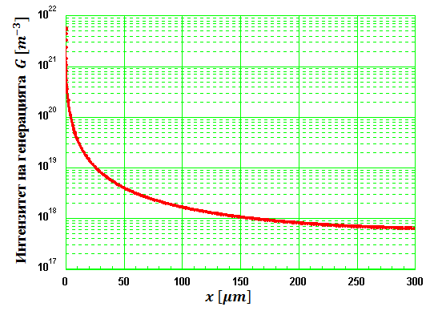където коефициентът представлява квантовата ефективност (добив) на поглъщането на светлина, т.е. броя генерирани токови носители към броя на погълнатите фотони.

Фигура 7. Интензитет на генерацията на токови носителиза силиций при стандартен слънчев спектър AM1,5 като функция на дълбочината на проникване на светлината *x* във фотоволтаичната клетка. Предната повърхност на клетката е в точката 0.[13]

## 1.2 Рекомбинация и време на живот

Паралелно с генерацията на двойки неравновесни токови носители при поглъщането на светлина, в полупроводника протичат конкурентни процеси на рекомбинация, при които става взаимно унищожаване на носителите. Рекомбинацията е нежелан процес във фотоволтаичната клетка, който се опитваме да сведем до възможния минимум.

Аналогично на интензитета на генерация, въвеждаме интензитет на рекомбинация, който представлява броя рекомбинирали токови носители за 1s в единица обем:

|  |  |  |
| --- | --- | --- |
|  |  |  |

където () е добавъчната концентрация, а е времето на живот на неравновесните неосновни носители. Колкото по-голямо е времето на живот, толкова по-голям шанс има фотогенерираните токови носители да бъдат захванати и разделени от прехода, и толкова по-ефективна е фотоволтаичната клетка.

Рекомбинацията се извършва едновременно от разнообразни механизми с различна вероятност. Важни за функционирането на фотоволтаичната клетка са рекомбинацията чрез примесни центрове, Оже-рекомбинацията и междузонната излъчвателна рекомбинация. Специално място има повърхностната рекомбинация.

#### Рекомбинация чрез примесни центрове

Примесните центрове могат да бъдат нежелани примеси или отклонения от идеалния строеж на кристалната решетка. Те създават позволени нива в забранената зона. Колкото по-близо до центъра на забранената зона са разположени примесните нива, толкова по-ефективна е рекомбинацията чрез тях.

Рекомбинацията чрез примесни центрове е двустъпков процес – електрон от проводимата зона се локализира върху примесния център, след което рекомбинира с дупка от валентната зона. Често това е безизлъчвателен акт, като отделената енергия се предава на кристалната решетка. Интензитетът на рекомбинация расте пропорционално на концентрацията на примесните центрове.

Фигура 8. Механизми на рекомбинация

фонон

фотон

Рекомбинация през примесни центрове

Оже-рекомбинация

Междузонна излъчвателна рекомбинация

#### Оже-рекомбинация

Оже-рекомбинацията протича с участието на три частици – електрон и дупка, които рекомбинират чрез междузонен преход, но вместо отделената при това енергия да бъде излъчена като фотон или предадена на фонон, тя се отдава на друг електрон или дупка, които се възбуждат до по-високо ниво на енергия в същата зона. Ако енергията се предаде например на електрон от зоната на проводимост, това ще повиши неговата кинетична енергия, след което той ще се термализира отново до дъното на проводимата зоната.

Тъй като изисква участието на три частици, Оже-рекомбинацията е съществена при високи концентрации на токовите носители, дължащи се на най-често на силно легиране, високо ниво на инжекция или висока температура. Тя е по-важна за непрекозонните полупроводници.

#### Междузонна излъчвателна рекомбинация

Междузонната излъчвателна рекомбинация е обратният процес на фотогенерацията. При нея електрон от зоната на проводимост рекомбинира директно с дупка от валентната зона, при което се излъчва фотон с енергия . Този механизъм на рекомбинация е характерен за прекозонните полупроводници като GaAs. При непрекозонните полупроводници като Si междузонната излъчвателна рекомбинация е много слаба и обикновено се пренебрегва.

#### Повърхностна рекомбинация

Повърхността на полупроводника и интерфейсът му с други материала сами по себе си представляват много сериозни отклонения от идеалната му кристална структура. Те водят по появата на разрешени „повърхностни” състояния дълбоко в забранената зона, които са ефективни центрове на рекомбинация. Това е особено важно във фотоволтаичната клетка, като полупроводниково устройство с много голяма площ. Повърхностната рекомбинация е съществен механизъм на загуби, за контрола на който се използват различни методи за обработка и пасивация на повърхностите.

## 1.3 Пренос на токови носители

Двата основните механизми за пренос на токовите носители в полупроводника са дрейф (под действие на електрично поле) и дифузия (поради градиент в концентрацията).

### Дрейф

Под действието на електрично поле , в допълнение към топлинното си движение, токовите носители с ефективни маси и започват преимуществено движение със усреднена скорост и . При слаби електрични полета дрейфовата скорост е пропорционална на интензитета на полето:

|  |  |  |  |
| --- | --- | --- | --- |
|  |  |  |  |

където съответните подвижности са

|  |  |  |  |
| --- | --- | --- | --- |
|  |  |  |  |

Общата плътност на дрейфовия ток е сума от плътностите на токовете за двата вида носители:

|  |  |  |
| --- | --- | --- |
|  |  |  |
|  |  |  |

Подвижността на токовите носители започва да зависи от електричното поле при високи стойности на интензитета му, каквито при функциониране на фотоволтаичната клетка не се очакват. Важна е обаче силната й зависимост от температурата и концентрацията на разсейващи центрове. Най-значимите механизми на разсейване на токовите носители във фотоволтаичната клетка са взаимодействието с фонони и с йонизирани примесни атоми. Компонентите на подвижността в следствие на тези два механизма могат да се запишат съответно като[12]

|  |  |  |
| --- | --- | --- |
|  |  |  |
|  |  |  |

където и са константи за дадения материал. При паралелно действие на двата механизма вероятностите се сумират, поради което общата подвижност се пресмята като

|  |  |  |
| --- | --- | --- |
|  |  |  |

При ниски концентрации на примесите доминира разсейването от фонони, а при високи нива – от йонизирани примеси.

Поради сложният характер на процесите на разсейване, при моделиране на фотоволтаичната клетка обикновено се използват експериментални данни или емпирични формули. Например за силиций при стайна температура (Фигура 9): [12]

|  |  |  |
| --- | --- | --- |
|  |  |  |
|  |  |  |

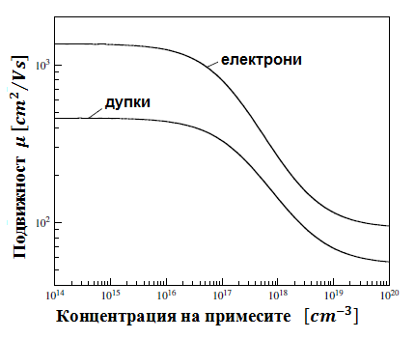

Фигура 9. Подвижност на токовите носители в силиций при 300К [12]

### Дифузия

Дифузията е процес, при който токовите носители се придвижват от зона с по-висока към зона с по ниска концентрация в следствие на хаотичното топлинно движение. Резултатният дифузионен ток е пропорционален на градиента на концентрацията:

|  |  |  |  |
| --- | --- | --- | --- |
|  |  |  |  |
|  |  | |  |

Дифузионните коефициенти и са свързани с подвижността чрез съотношението на Айнщайн:

|  |  |  |  |
| --- | --- | --- | --- |
|  |  |  |  |

Важен параметър за функционирането на фотоволтаичната клетка е дифузионната дължина на неосновните носители. Тя представлява средното разстояние, което те изминават преди да рекомбинират:

|  |  |  |
| --- | --- | --- |
|  |  |  |
|  |  |  |

В добрите силициеви фотоволтаични клетки дифузионната дължина на неосновните носители е от порядъка на .

## 1.4 Разделяне на носителите в p-n преход

*p-n* преходът представлява контакт между две области с различен тип проводимост. Поради голямата разлика в концентрациите на основните носители от двете страни на контакта ( и , вж. Фигура10), електроните от *n*-областта дифундират през контакта в *p*-областта, където рекомбинират. Аналогично дупките дифундират от *p*- в *n-*областта и рекомбинират. Поради тези два насрещни дифузионни потока, около контакта се образува силно *обеднен откъм свободни носители слой*. Йонизираните донорни атоми в *n*-областта близо до контакта остават некомпенсирани и създават положителен обемен заряд. Аналогично йонизираните акцепторни атоми създават отрицателен обемен заряд. Така в обеднения слой, наричан още слой с обемен заряд, възниква електрично поле. То е насочено от *n*-областта към *p*-областта и действа срещу дифузионните токове на основните носители през контакта. Дифузията продължава до достигане на динамично равновесие на двете сили, действащи на свободните заряди – градиента в концентрацията и електричното поле. Полето на прехода не представлява бариера за неосновните носители в двете квазинеутрални области. Напротив, то ги увлича и предизвиква два насрещни омови тока на електрони от *p*-областта към *n*-областта и на дупки в обратна посока. В състояние на равновесие и при отсъствие на външно електрично поле, сумата на четирите тока през прехода е нула, т.е. през него не протича ток.Фигура11 показва енергетичната диаграма на *p-n* прехода и хода на електростатичният потенциал в състояние на равновесие. Нивото на Ферми се изравнява в целия обем на полупроводника. Наличието на обемен заряд води до повдигане на *p*-областта спрямо *n*-областта, при което между двете се установява т. нар. *контактна 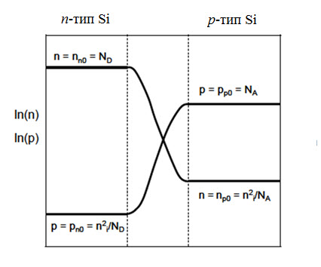потенциална разлика*.

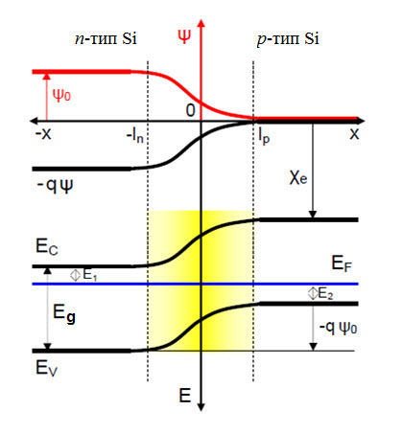

Фигура10. Концентрации на токовите носители

в *p-n* прехода при равновесие

Фигура 11. Енергетична диаграма на *p-n* прехода

в равновесие. В червено е изобразен

електростатичният потенциал.

При извеждането на парамерите на прехода обикновено се използват някои важни опростявания. Правим приближението за рязък преход, т.е. приемаме, че типът проводимост в *p-n* прехода се изменя скокобразно в точката на контакта, а концентрациите на примесите са постоянни в квазинеутралните области от двете му страни. Приемаме, че плътността на обемния заряд е равна на нула в квазинеутралните области извън обеднения слой, а вътре в него е определена от концентрацията на йонизираните примеси. За обеднения слой в *n*-областта това е концентрацията на положително йонизираните донорни атоми , а в *p*-областта e . Така електричното поле е заключено в обеднения слой и отсъства в квазинеутралните области. Това е илюстрирано на Фигура12.

Важните за нас параметри на прехода са:[12]

* контактната потенциална разлика:

|  |  |  |
| --- | --- | --- |
|  |  |  |

която може да бъде изразена чрез концентрацията на примесите още като

|  |  |  |
| --- | --- | --- |
|  |  |  |

* дебелината на *p-n* прехода:

|  |  |  |
| --- | --- | --- |
|  |  |  |

* 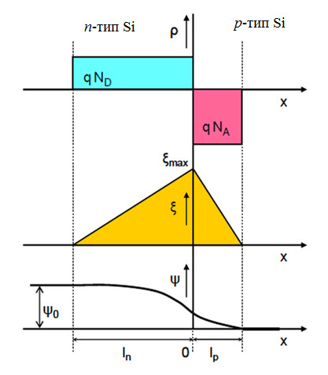максималнатата стойност на електричното поле, която се достига в точката на контакта

Фигура 12. a) Плътност на обемния заряд ρ(x); b) Електрично поле ξ(x); c) Електростатичен потенциал ψ(x)

|  |  |  |
| --- | --- | --- |
|  |  |  |

Разглеждаме пример за подложка от кристален *p*-силиций с концентрация на акцепторите , върху която е образуван *n*-слой с концентрация на донорите и дебелина . Приемаме, че *p-n* преходът е рязък и примесните атоми са напълно йонизирани. Собствената концентрация при *300K* e . Използвайки изведените по-горе изрази получаваме и . При типична дебелина на кристално-силициевата подложка от , обедненият слой представлява от нея. Това илюстрира важния факт, че почти целият обем на подложката е квазинеутрална област, а слоят с обемен заряд е много малка част. За максимума на електричното поле получаваме . Трябва да имаме предвид обаче, че при тънкослойните клетки, които ще разгледаме в Глава 2, слоят с обемен заряд може да достигне до половината от дебелината на клетката.

При прилагане на външно напрежение върху *p-n* прехода, потенциалната разлика между *n*- и *p*-областта се променя. Когато приложеното напрежение съвпада по посока с контактното („плюс” на *n*-областта), то ще увеличава потенциалната разлика в прехода – т.нар. обратно напрежение. Потенциалната бариера се увеличава и обедненият слой се разширява (Фигура 13а). Това ограничава дифузионния ток на основните носители. В същото време омовият ток през прехода, зависещ от концентрацията на неосновните носители, остава непроменен.

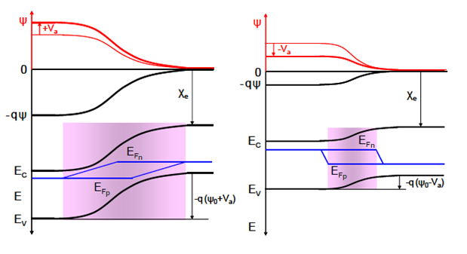При прилагането на външно напрежение *p-n* преходът вече не е в равновесие и концентрациите на *n*- и *p*-носителите се описват със съответните квазинива на Ферми - и . Когато външното напрежение е обратно на контактното („плюс” на *p*-областта), то намалява потенциалната бариера и обедненият слой се свива – т.нар. право напрежение (Фигура 13b). Това води до повишаване на дифузионните токове на основните носители през прехода, докато омовите токове на неосновните носители не се променят. Основните за дадена област носители се превръщат в неосновни, преминавайки през прехода – т.нар. инжекция на неосновни носители.

Фигура 13. Енергетични диаграми и ход на електростатичния потенциал (в червено) в *p-n* преход под a) право и b) обратно напрежение

Волт-амперната характеристика на разглеждания идеален *p-n* преход се дава от уравнението на на Шокли

|  |  |  |
| --- | --- | --- |
|  |  |  |

където

|  |  |  |
| --- | --- | --- |
|  |  |  |

е токът на насищане (обратен ток), определен от концентрацията на неосновните носители.

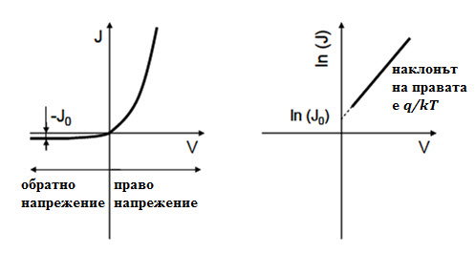

Фигура 14. Волт-амперна характеристика на идеален *p-n* преход в a) линеен и b) полу-логаритмичен мащаб

### *1.4.1 p-n* преход под осветление

При осветяване на *p-n* прехода, в полупроводника се генерират двойки *n*- и *p*-носители. Концентрацията на неосновни носители силно нараства, което предизвиква ток през обеднения слой към квазинеутралните области – електроните се движат от *p-* към *n*-областта, а дупките – в обратна посока.

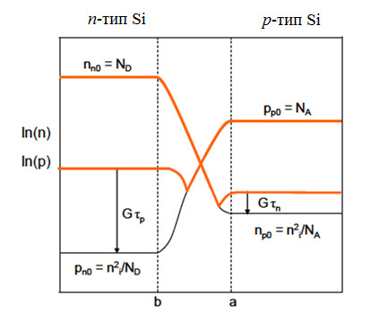

Фигура 15. Концентрации на токовите носители в осветен *p-n* преход при постоянен интензитет на генерацията *G* (в оранжево). За сравнение са показани съответните равновесни концентрации (в черно).

Потокът на фото-генерираните носители предизвиква т.нар. фототок . Когато не е осъществен външен контакт между *n*- и *p*-областите на полупроводника (състояние на отворена верига), фототокът се компенсира от тока на основни носители, които дифундират през контакта и рекомбинират в областта с противоположна проводимост, т.е общият ток през *p-n* прехода е нула. Потенциалната бариера се понижава с , наречено напрежение на отворена верига или напрежение на празен ход (Фигура 16а). В неравновесно състояние концентрациите на *n*- и *p*-носителите се описват със съответните квазинива на Ферми - и . Както се вижда на Фигура , квазинивото на Ферми за електроните в *n*-областта стои по-високо с от квазинивото за дупките в *p*-областта . Това означава, че напрежението между контактите на *p-n* прехода е .

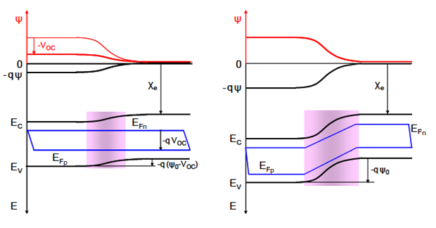Ако свържем *n*- и *p*-областите на късо и осветим прехода, фото-генерираният ток ще протече през външната верига. Тази ситуация е показана на Фигура 16b – потенциалната бариера не се променя спрямо стойността си на тъмно, но разликата в квазинивата на Ферми показва, че в полупроводника протича ток.

Фигура 16. Енергетична диаграма и електростатичен потенциал (в червено) на осветен *p-n* преход състояние на a) отворена верига и b) късо съединение

Ако свържем външно съпротивление във веригата на осветен *p-n* преход, определена част от фото-генерирания ток ще протича през външната верига. Разликата в квазинивата на Ферми в *n*- и *p*-областта се понижава с пада на напрежението върху външното съпротивление. Това води до спадане на електростатичния потенциал в обеднения слой.

При извеждане на волт-амперната характеристика на осветения преход разглеждаме случая на умерено осветяване. В този случай концентрацията на основните носители не се променя значително, докато концентрацията на неосновните силно нараства. Правим приближението, че интензитетът на фотогенерация е еднакъв в целия обем на *p-n* прехода (приближение на равномерната генерация). Също така приемаме, че преходът се намира достатъчно далеч от повърхностите на полупроводника, така че да не отчитаме ефектите на повърхностната рекомбинация. На Фигура е илюстрирана концентрацията на токовите носители в *p-n* преход под осветление при разглежданото приближение. С така направените приближения волт-амперната характеристика се описва с уравнението[12]

|  |  |  |
| --- | --- | --- |
|  |  |  |

|  |  |  |
| --- | --- | --- |
|  |  |  |

където  **е фототокът**.

На Фигура 17 е показана волт-амперната характеристика на осветения *p-n* преход, сравнена с тази на тъмно. Волт-амперната характеристика на светло е същата като тази на тъмно, но е отместена надолу с големината на плътността на фототока . Тъй като фотоволтаичната клетка генерира електричество в четвърти квадрант, волт-амперната характеристика се изобразява и завъртяна (токът сочи нагоре).

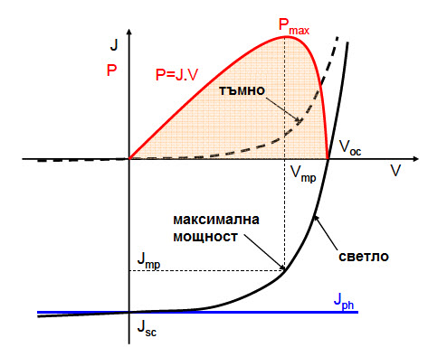

Фигура 17. Волт-амперна характеристика на *p-n* преход на тъмно и светло

Важен е фактът, че само носителите, генерирани в обеднения слой и до една дифузионна дължина навън от него, допринасят за възникването на фототок. Това е важно при задаването на дебелината на фотоволтаичната клетка – поглъщащият слой не би трябвало да бъде по-голям от региона, в който фото-генерираните токови носители могат да бъдат уловени и разделени от полето на прехода.

## 1.5 Ефективност на фотоволтаичното преобразуване

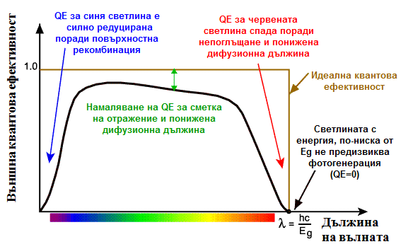Външната квантова ефективност (или само „ефективност”) *QE* представлява съотношението между броя паднали фотони към броя преминали електрони във външната верига за дадена дължина на вълната на падащата светлина. Тя е обобщен параметър, който зависи от отражението, ефективността на поглъщане, на разделяне на носителите, различните процеси на рекомбинация и т.н. В общ вид ефективността като функция на дължината на вълната на падащата светлина е илюстрирана на Фигура 18.

Фигура 18. Външна квантова ефективност на силициева фотоволтаична клетка при AM1,5

Съществуват различни механизми на загуби, които водят до понижаване на ефективността.

#### Отражение

Отражението на част от падащата светлина е значим механизъм на загуби. Преодоляването му става с подходящо текстуриране на повърхността и с нанасяне на противоотразяващо покритие под формата на тънък диелектричен слой.

#### Спектрална несъгласуваност

Съществуват два вида принципни загуби, които силно ограничават ефективността на фотоволтаичната клетка. Поглъщащият слой, в който става генерацията на неравновесните токови носители под действието на падащата светлина, се характеризира с ширина на забранената зона . Както видяхме, само фотоните с енергия, не по малка от , водят до генерация на двойки токови носители. Тъй като електроните и дупките заемат най-вече нивата около дъното на проводимата и върха на валентната зона, излишната енергия, която генерираните двойки носители получават от по-високо енергийните фотони, се освобождава под формата на топлина в кристалната решетка при тяхната термализация. Фотоните с енергия по-ниска от пък на практика на се поглъщат и не генерират двойки носители.

Непоглъщането на фотони с енергия по-малка от ширината на забранената зона и излишъкът на енергия над са двата принципни механизма, ограничаващи ефективността на преобразуването във фотоволтаичната клетка. Те се отнасят до спектралната несъгласуваност между енергийното разпределение на падащия поток фотони и забранената зона на поглъщащия ги полупроводников материал.

На Фигура 19 е представена частта от стандартния слънчев спектър AM1,5, която може да бъде превърната в полезна мощност от еднопреходна кристално-силициева клетка.

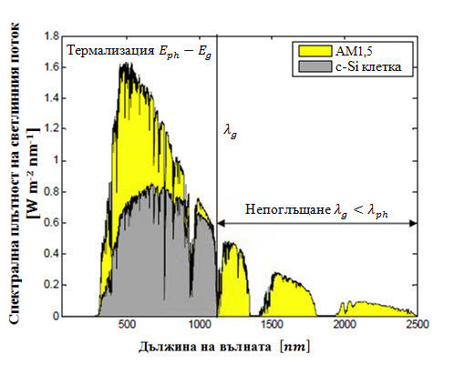

Фигура 19. Част от стандартния слънчев спектър AM1,5, която може да бъде превърната в полезна мощност от еднопреходна кристално-силициева фотоволтаична клетка

От Фигура 20 се вижда, че в случая на кристален силиций () загубите от спектрално несъответствие достигат почти 50%. Видно е също, че оптималният поглъщащ материал за еднопреходна клетка трябва да има ширина на забранената зона около за AM1,5 и около за околоземна орбита. Максимумът на ефективността в първия случай е по-висок, отколкото във втория. Причина за това е, че поглъщането в атмосферата елиминира голяма част от фотоните с енергия и на земната повърхност имаме по-ниска спектрална плътност в областите от спектъра, които не допринасят за процеса на преобразуване на енергията. Неравностите в графиката на максималната ефективност се дължат на падините в наземния спектър, предизвикани от поглъщане в атмосферата.

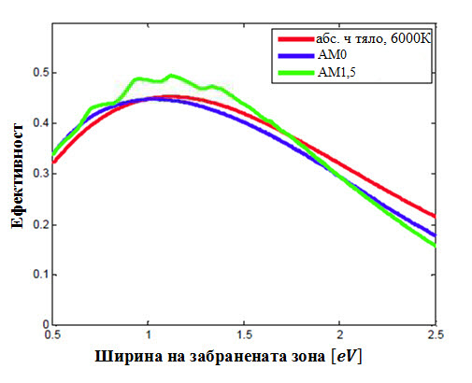

Фигура 20. Максимална ефективност на еднопреходна кристално-силициева фотоволтаична клетка, определена единствено от спектралното несъответствие: за абсолютно черно тяло при 6000K (в червено), АМ0 (в синьо) и АМ1,5 (в зелено).

#### Отражение и непълно поглъщане

Освен от ширината на забранената зона, ефективността на фотоволтаичната клетка се определя и от оптичните параметри на изграждащите я слоеве, изразени с комплексния показател на пречупване . Показателят на пречупване и коефициентът на екстинкция са функции на дължината на вълната.

При падането на светлина върху границата между две среди, част от нея се отразява, а останалата част преминава. Така границата се характеризира с коефициент на отражение и коефициент на пропускане . Първият е равен на отношението на отразената от границата енергия към пълната падаща енергия, а вторият – на енергията на преминалата към енергията на падащата светлина. Отражението на светлина се случва на границата между полупроводника и външната среда (обикновено въздух), както и на границите между отделните слоеве, изграждащи фотоволтаичната клетка. За да опишем съвкупността от процесите на отражение в клетката, въвеждаме ефективен коефициент на отражение за даден диапазон от дължини на вълната, характеризиращ отражението като механизъм на загуби.

Поглъщането на преминалата в материала светлина се характеризира с коефициента му на поглъщане . Въпреки че се осъществява в целия обем на полупроводника, при оптимално конструираната фотоволтаична клетка това трябва да става предимно в поглъщащия й слой. Поради ограничената дебелина на клетката обаче, този слой не може да погълне цялата преминаваща през него светлина. Непълното поглъщане е друг характерен механизъм на загуби, понижаващ ефективността на фотоволтаичното преобразуване.

#### Рекомбинация

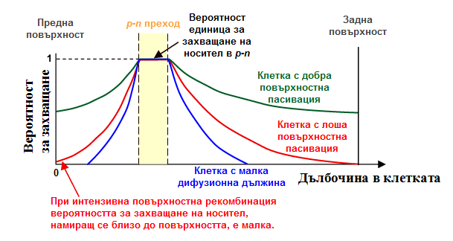Не всички фотогенерирани токови носители достигат електродите и допринасят за фотоволтаичното преобразование. Причина за това е рекомбинацията. Вероятността носителите да бъдат захванати от *p-n* прехода преди да рекомбинират, е илюстрирана на Фигура 21. Тя зависи от разстоянието, което носителите трябва да изминат до прехода в сравнение с тяхната дифузионна дължина, както и от състоянието на повърхността.

Фигура 21. Вероятност за захващане на токови носители от *p-n* прехода от положението им

Носителите, генерирани вътре в прехода имат вероятност за захващане единица.

За да получим общия ефект от генерацията и рекомбинацията в клетката, трябва да умножим интензитета на генерация с вероятността за захващане на носителите, като и двете са функции от дълбочината. Общата плътност на фототока намираме чрез интегриране по цялата дебелина на образеца:

|  |  |  |
| --- | --- | --- |
|  |  |  |

където е интензитетът на генерация, е вероятността за захващане, е дебелината на фотоволтаичната клетка, е коефициентът на поглъщане, а е интензитетът на падащия на повърхността светлинен поток (Фигура22).

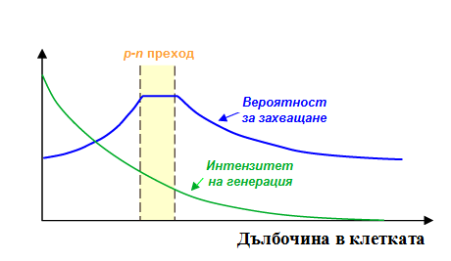Спектралната зависимост на интензитета на фотогенерация и на вероятността за захващане на носителите от прехода е важен фактор при конструирането на фотоволтаичната клетка. Ако разгледаме типична кристално-силициева клетка, за синята светлина () имаме много висок коефициент на поглъщане (). Следователно тя се поглъща почти напълно още в първите няколко десетки микрона, и ако там вероятността за захващане е малка поради висока повърхностна рекомбинация, синята светлина няма да има значим принос в генерацията на фото-електродвижещо напрежение. За червената светлина () коефициентът на поглъщане е доста по-малък () и поглъщането става много по-дълбоко в полупроводника. Инфрачервената светлина () се поглъща много слабо (), защото започва да излиза отвъд абсорбционния край за Si.

Фигура 22. Зависимост на интензитета на генерация и на вероятността за захващане на фотогенерираните носители от дълбочината в клетката

#### Засенчване

Засенчването включва всички фактори – конструктивни и експлоатационни, които водят до закриване на част от активната площ на клетката. В типичната фотоволтаична клетка от кристален силиций единият от металните електроди се намира на челната й повърхност, върху която пада светлината, което намалява активната площ на клетката.

## 1.6 Параметри на фотоволтаичната клетка

За практическото характеризиране на фотоволтаичните клетки се използват:

* токът на късо съединение
* напрежението на отворена верига
* максималната мощност
* коефициентът на запълване
* коефициентът на полезно действие
* волт-амперната характеристика
* спектрална характеристика
* температурната характеристика

### 1.6.1 Ток на късо съединение

Ток на късо съединение е токът, който протича през външната верига при късо съединение между електродите на фотоволтаичната клетка. В идеалния случай (без загуби) той е равен на фототока, следователно това е максималният ток, който клетката може да генерира.

Ток на късо съединение зависи от:

* площта на клетката. За да се избегне тази зависимост, обикновено се работи с плътността на тока на късо съединение или .
* плътността на потока на падащите фотони (интензитета на падащата светлина)
* спектъра на падащата светлина. Обикновено се използва стандартизиран спектър, отговарящ на АМ1,5
* оптичните свойства на клетката (поглъщане и отражение)
* вероятността за улавяне на генерираните носители в прехода, която зависи главно от обработката на повърхностите и времето на живот на неосновните носители

При сравняването на клетки от един и същи тип материал (с едни и същи оптични свойства), най-важните параметри са обработката на повърхността и дифузионните дължини на неосновните носители. При максимално опростяване, за клетка с идеална повърхност и равномерна генерация, токът на късо съединение можем да изразим като

|  |  |  |
| --- | --- | --- |
|  |  |  |

където е интензитетът на фотогенерация, а и са съответните дифузионни дължини.

Лабораторните силициеви клетки достигат стойности на над 42 , а типичните клетки на пазара имат от порадъка на 28-35 .

На Фигура23 е показан максималният ток на късо съединение като функция на ширината на забранената зона в идеализирания случай на пълно поглъщане на падналата светлина и 100% квантова ефективност (броят на падналите фотони е равен на броя на генерираните двойки токови носители).

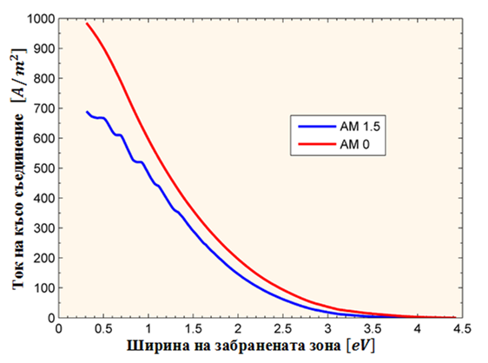

Фигура 23. Максимален ток на късо съединение в зависимост от ширината на забранената зона за силициева фотоволтаична клетка при AM1,5 и АМ0

### 1.6.2 Напрежение на отворена верига

Напрежението на отворена верига е напрежението на електродите на фотоволтаичната клетка когато към нея не е включено никакво външно съпротивление (не протича ток). Това е максималното напрежение, което клетката може да даде. Израза за него получаваме като приравним тока на нула:

|  |  |  |
| --- | --- | --- |
|  |  |  |

Вижда се, че напрежението на отворена верига зависи от тока на насищане на тъмно и от фототока. Тъй като варира в тесни граници, главният ефект се получава от , който може да варира на няколко порядъка. Токът на насищане на тъмно зависи от процесите на рекомбинация, поради което напрежението на отворена верига е мярка за рекомбинацията в клетката.

В лабораторни образци на монокристални силициеви фотоволтаични клетки се достигат стойност на над *730 mV* при 1 слънчева константа и АМ1,5, a при комерсиалните клетки от мултикристален силиций те са около *600 mV.*

Напрежението на отворена верига може да се изрази и чрез концентрацията на носителите [14]:

|  |  |  |
| --- | --- | --- |
|  |  |  |

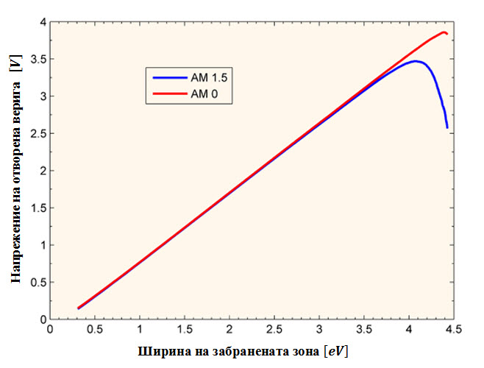Зависимостта на напрежението на отворена верига от ширината на забранената зона е илюстрирана на Фигура 24. Напрежението на отворена верига нараства с нарастване на ширината на забранената зона поради намаляване на рекомбинацията.

Фигура 24. Напрежение на празен ход в зависимост от ширината на забранената зона за силициева фотоволтаична клетка

### 1.6.3 Максимална мощност

При късо съединение и отворена верига се достигат максималните стойности и , но тогава фотоволтаичната клетка не генерира мощност. Изходната мощност на клетката е

|  |  |  |
| --- | --- | --- |
|  |  |  |

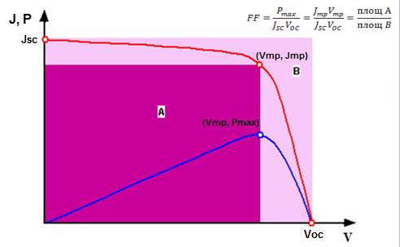и достига своята максимална стойност при определени стойности на напрежението и тока, които означаваме като и (Фигура):

|  |  |  |
| --- | --- | --- |
|  |  |  |

Фигура 25. Комбинирана графика на тока (в червено) и мощността (синьо) като функция на напрежението

Максималната мощност може да се изрази и чрез коефициента на запълване:

|  |  |  |
| --- | --- | --- |
|  |  |  |

### 1.6.4 Коефициент на запълване

Коефициентът на запълване *FF* (“fill factor”) представлява отношение на максималната мощност към произведението на тока на късо съединение и напрежението на отворена верига

|  |  |  |
| --- | --- | --- |
|  |  |  |

Той е равен на отношението на площите, показани на Фигура25, и е мярка за това колко остра е волт-амперната характеристика.

Максималната теоретична стойност на се дава от емпиричното правило [15]:

|  |  |  |
| --- | --- | --- |
|  |  |  |

Коефициентът на запълване показва колко качествено е осъществен *p-n* преходът в клетката и доколко е свалено последователното съпротивление – голямото напрежение на отворена верига повишава , а последователното напрежение го намалява.

При клетките от един и същ материал в повечето случаи няма големи вариации в напрежението на отворена верига, поради което и коефициентът на запълване има сходни стойности. Например разликата между на лабораторни кристално-силициеви клетки и това на масовите такива клетки на пазара е приблизително , при което теоретичният максимум на е съответно и . При различни материали обаче, FF може да варира значително, достигайки например до за GaAs.

### 1.6.5 Ефективност

Ефективността (коефициентът на полезно действие) е може би най-важният и най-често използваният параметър при сравняване на фотоволтаичните клетки. Той се дефинира като отношение на максималната генерирана мощност към мощността на падащия светлинен поток :

|  |  |  |
| --- | --- | --- |
|  |  |  |

Коефициент на полезно действие варира в много широки граници в зависимост от технологията на фотоволтаичната клетка. За неконцентрирана светлина лабораторните образци достигат стойности над 40%, докато при типичните комерсиалните системи той е от средно около 13% и може да достигне над 20%..

### 1.6.6 Волт-амперна характеристика

Волт-амперната характеристика на идеалната фотоволтаичната клетка се описва с уравнението

|  |  |  |
| --- | --- | --- |
|  |  |  |

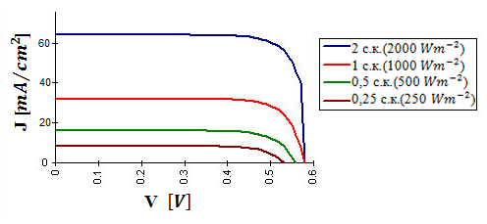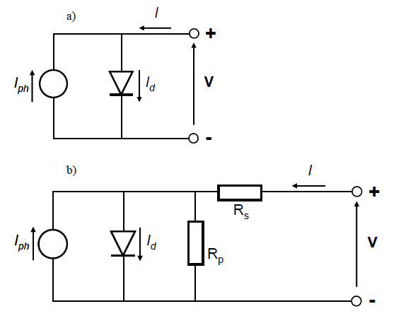Тъй като клетката генерира електричество, се използва както нормалната координатна система, така и обърнатата, при която четвърти квадрант идва отгоре (токът сочи нагоре). С повишаване на интензитета на осветяване, съгласно принципна на суперпозицията, графиката се отмества бързо към по-високи стойности на тока, докато търпи слаба промяна.

Фигура 26. Волт-амперна характеристика на Фигура27. Еквивалентна схема на:

фотоволтаична клетка при различни a) идеална фотоволтаична клетка;

нива на осветяване (с.к. = слънчева константа) b) реална клетка с последователно

и паралелно съпротивление

#### Еквивалентна схема

За практическото описание на работата на клетката се въвежда еквивалентна схема, отговаряща на реалната й волт-амперна характеристика. В най-простия идеализиран вариант тя представлява паралелно свързани източник на прав ток и диод (Фигура27.a). В реалната клетка обаче имаме различни загуби, които се моделират чрез две паразитни съпротивления – последователно и паралелно (Фигура27.b). Влиянието им се описва с разширената формула за волт-амперната характеристика:[12]

|  |  |  |
| --- | --- | --- |
|  |  |  |

където е коефициент, отчитащ отклонението на реалната клетка от идеалния модел, и обикновено има стойност между 1 и 2. При доминираща рекомбинация в квазинеутралните области , а когато преобладава рекомбинацията в обеднения слой .

##### Последователно съпротивление

Последователното съпротивление се дължи на три причини: омовото съпротивление на полупроводника, контактното съпротивление между полупроводника и металните електроди, омовото съпротивление на електродите. Главният му ефект е намаляването на фактора на запълване, но при много високи стойности може да намали и тока на късо съединение. Този ефект е показан на Фигура28.

Последователното съпротивление не влияе върху напрежението на отворена верига, тъй като тогава не протича ток. При затворена верига обаче то има силно влияние, стремейки се да „изправи” чупката във волт-амперната характеристика. Влиянието му може да се оцени по наклона на кривата в точката .

Зависимостта на коефициента на запълване от обикновено се описва от емпирични формули, като[12]

|  |  |  |
| --- | --- | --- |
|  |  |  |

където е коефициентът на запълване без наличието на последователно съпротивление.

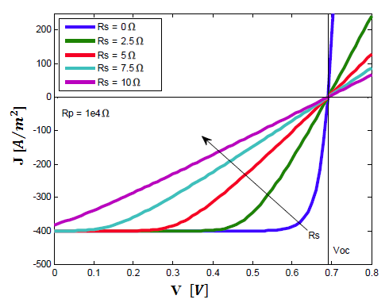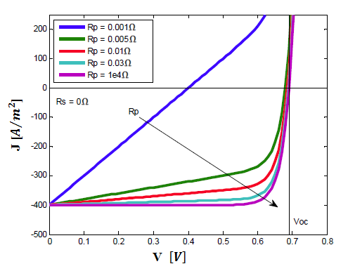Типичните стойности на последователното съпротивление, нормирано към единица повърхност, са между Ω за лабораторни образци до Ω за комерсиални клетки.

Фигура 28. Влияние на последователното  Фигура 29. Влияние на паралелното съпротивление съпротивление върху волт-амперната върху волт-амперната характеристика на характеристика на кристално-силициева клетка кристално-силициева фотоволтаичната клетка

##### Паралелно съпротивление

Значителните загуби в следствие на паралелното съпротивление се дължат предимно на дефекти, които се получават при производството, отколкото на недобър дизайн на фотоволтаичната клетка. Ниските му стойности (в идеалния случай имаме безкрайно високо паралелно съпротивление) причиняват загуби на мощност, като осигуряват алтернативен път за протичане на тока, намалявайки протичащия през клетката фототок и напрежението. Ефектът от паралелното съпротивление е най-силен при ниски нива на осветяване. Влиянието му върху волт-амперната характеристика е показано на Фигура 29.

С намаляване на кривата потъва към началото на координатната система, предизвиквайки значително намаляване на общия ток и леко намаляване на . При много ниски стойности вече ще имаме и значимо намаляване на . Влиянието му може да се оцени по наклона на кривата в точката .

Зависимостта на коефициента на запълване от , подобно на тази за последователното съпротивление, обикновено се описва от емпирични формули, като[12]

|  |  |  |
| --- | --- | --- |
|  |  |  |

където е коефициентът на запълване без наличието на паралелно съпротивление.

Типичните стойности на паралелното съпротивление, нормирано към единица повърхност, са от порядъка на Ω за лабораторни образци и на Ω за комерсиални клетки.

##### Влияние на светлинния интензитет. Концентраторни фотоволтаици.

Както се вижда на Фигура , промяната в интензитета на падащата светлина променя отмества кривата на волт-амперната характеристика, променяйки всички операционни параметри на клетката – тока на късо съединение, напрежението на отворена верига, показателя на запълване, ефективността и влиянието на паразитните съпротивления. Това показва един възможен път за повишаване на ефективността на фотоволтаичното преобразуване – концентрирането на падащата светлина преди подаването й върху клетката. Т. нар. концентраторни фотоволтаици са конструирани да работят при осветяване с интензитет повече от една слънчева константа, като за целта се използват френелови лещи или огледала. Едно от предимствата им е по-високата ефективност в сравнение от конвенционалните.

Тъй като токът на късо съединение зависи линейно от интензитета на падащия светлинен поток, за устройство, работещо при осветяване с 10 слънчеви константи, ще има десет пъти по-голяма стойност от тази при осветяване с неконцентрирана светлина. Това обаче не води до по-висока ефективност, защото мощността на падащия светлинен поток също се увеличава линейно със степента на концентриране. Повишението на ефективността идва от логаритмичната зависимост на напрежението на отворена верига от тока на късо съединение. Следователно, при концентриране, нараства логаритмично с нарастването на интензитета на светлината:

|  |  |  |
| --- | --- | --- |
|  |  |  |

където е степента на концентрация на светлината. Вижда се, че например при удвояване на интензитета на светлината (), ще се повиши с .

### 1.6.7 Спектрална характеристика

Спектралната характеристика представлява чувствителността на фотоволтаичната клетка към дължината на вълната на падащата светлина (генерирания ток отнесен към мощността на падащото лъчение). Изразена чрез външната квантова ефективност, тя има вида

|  |  |  |
| --- | --- | --- |
|  |  |  |

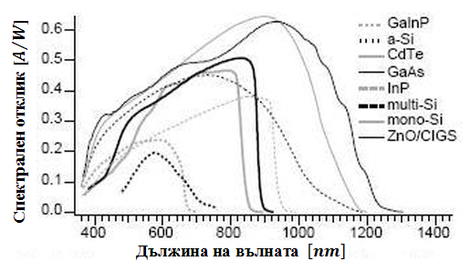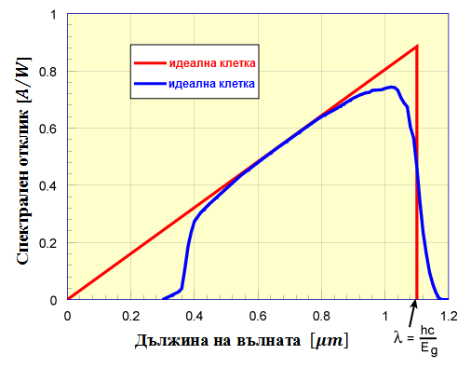На Фигура 30 е показан идеалният вид на спектралната характеристика и тази на реална фотоволтаична клетка. Те имат логически същия вид като графиката на външната квантова ефективност. За разлика от правоъгълния вид на графиката на , тук имаме намаляване на спектралния отклик при малки дължини на вълната, защото енергията на фотона нараства пропорционално. Както вече беше дискутирано, фотоните с енергия по-малка от ширината на забранената зона не водят до полезен ефект, а тези с много по-голяма енергия я отдават под формата на топлинни загуби. Фактът, че клетките с един *p-n* преход всъщност използват ефективно само тясна ивица от светлинния спектър, ограничава принципно тяхната обща ефективност. Начинът да се преодолее това ограничение е чрез многослойни (многопреходни) клетки, състоящи се от материали с взаимно допълваща се чувствителност към падащата светлина.

Фигура 30. а)Спектрална характеристика на реална силициева фотоволтаична клетка под стъклено покритие. *б)*Спектрални характеристики на различни видове фотоволтаични клетки [16]

### 1.6.8 Температурни характеристики

Температурата влияе върху почти всички параметри на полупроводника, но най-силното влияние идва от експоненциалната зависимост на собствената концентрация. Нарастването й води до нарастване на тока на насищане на тъмно , който се определя от рекомбинацията, а оттам до намаляване на напрежението на отворена верига .

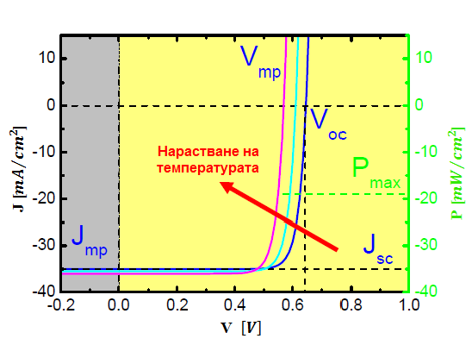

Фигура 31. Влияние на температурата върху волт-амперната характеристика на фотоволтаичната клетка

Във волт-амперната характеристика нарастването на температурата води до линейно намаляване на и слабо нарастване на (Фигура31), поради което общият ефект идва от намаляването на . Оттук и изводът, че клетките с по-ниско напрежение на отворена верига страдат по-малко от повишаването на температурата. За типичните кристално-силициеви клетки намаляването на (съответно на коефициента на полезно действие) е от порядъка на и може да се сведе до за най-високоефективните образци. При клетките от аморфен силиций имаме стойности от порядъка на . Нарастването на фототока с повишаване на температурата е много малко - за кристален силиций и за аморфен.

# Глава 2. Материали и технологии за фотоволтаични клетки

Голямото многообразие от фотоволтаични клетки може да класифицира по различни признаци – химичен състав, кристална структура, архитектура, интензитет на използваната светлина, предназначение и т.н. Традиционно в литературата се използва класификация по вида на светопоглъщащия материал, като условно се разглеждат три поколения фотоволтаични клетки според тяхната технологична еволюция.

Традиционните клетки с един p-n преход, базирани на пластини от кристален силиций, представляват първото поколение фотоволтаици. Те имат висока ефективност, но и висока себестойност поради количеството на използвания материал и енергоемкия производствен процес, свързан със загуби. Съществуват разновидности според кристалния строеж, начина на получаване на пластините, както и според вида и разполагането на контактите.

Второто поколение фотоволтаици представлява тънкослойни еднопреходни клетки от различни материали – най-вече аморфен силиций, CdTe (AIIBIV) и CIGS (AIBIIICVI2). Намаляване на себестойността чрез използването на по-малко материал (тънък слой) с по-добро светопоглъщане, евтини подложки и опростяване на производството. Макар и по-евтини от кристално-силициевите, този тип клетки са и по-ниско ефективни.

Следващите стъпки в развитието на фотоволтаиците (третото поколение) целят преодоляването на теоретичните граници на ефективността за традиционните клетки, като използване на многопреходните (тандемни) архитектури, концентрирането на светлината, а също и авангардни подходи ,като органични багрила, полимери, наноструктури и др.

## 2.1 Кристално-силициеви клетки

### 2.1.1 Кристален силиций

В зависимост на степента на подреденост на решетката на силиция, можем да разграничим следните типове: монокристален, мултикристален, поликристален, микрокристален и аморфен.[17] Първите четири са кристални форми и се различават по размера на кристалите, изграждащи даден макрообем от материала. При монокристалния силиций това е един единствен монокристал, а при останалите – сбор от малки монокристални области – кристалити. Принципно различен материал е аморфният силиций, при който изобщо не можем да говорим за кристална структура.

Таблица 1. Класификация на кристалния силиций според структурния размер[17]

|  |  |  |
| --- | --- | --- |
| **Име** | **Означение** | **Крист. размер** |
| Монокристален | sc-Si, c-Si | > 10cm |
| Мултикристален | mc-Si, m-Si | 1mm-10cm |
| Поликристален | pc-Si, p-Si | 1µm-1mm |
| Микрокристален | µc-Si, µ-Si | < 1µm |

*Забележка: Класификацията е дадена за определеност на изложението. Често в литературата се прави разлика единствено между моно- и останалите видове кристален силиций, за които се използват термините „мултикристален” или „поликристален”.*

Кристалният силиций (c-Si) е ковалентен кристал, непрекозонен полупроводник с ширина на забранената зона (. *б)*Спектрални характеристики на различни видове фотоволтаични клетки [16]. Това определя оптичните му свойства - сравнително ниският коефициент на поглъщане и дългата опашка в дълговълновата част на абсорбционния спектър.

Доминиращ механизъм на рекомбинация в кристално-силициевите клетки обикновено е рекомбинацията чрез примесни нива. Свързаното с него време на живот се увеличава с повишаване качеството на материала. Оже рекомбинацията става важна при висока концентрация на носителите (високо ниво на легиране и високи температури). Междузонната излъчвателна рекомбинация типично има пренебрежим ефект. Тя обаче е свързана с граничната ефективност на фотоволтаичната клетка – някой от най-ефективните клетки имат толкова ниски нива на рекомбинация чрез примесни нива, че междузонната рекомбинация става значима и те се държат като светодиоди с ефективност 1%.

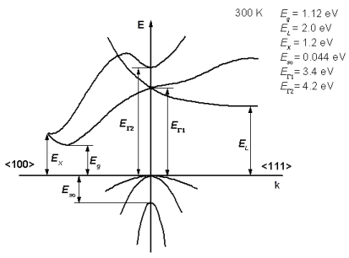При еднакво ниво на легиране, подвижността на електроните в *p*-областта () е около три пъти по-голяма от тази на дупките в *n*-областта (), като и двете са ограничени от фононното разсейване. Разсейването от примеси доминира при високо ниво на легиране.

Фигура 32. Зонна диаграма на силиций при 300K

#### Монокристален силиций

Монокристалният силиций (означаван с sc-Si, когато трябва да се направи специално разграничение) се получава основно по класическия метод на Чохралски (CZ). Получава се материал под формата на цилиндри с височина до 2m и диаметър до 30cm. Легирането на силиция за манипулиране на проводимостта става чрез контролирано добавяне на примеси - халогенни съединения на бора (BCl3) за p-тип проводимост и на фосфора (PCl3) за p-тип проводимост. Типичните нива на легиране на *p*-подложките за индустриалните клетки са от порядъка на . Особеност на метода е, че произведеният силиций съдържа кислород в концентрация . Под действието на светлината той реагира с бора, използван за получаването на *n*-тип проводимост, като предизвиква еднократно намаляване на ефективността с около 3% в първите няколко часа след първоначалното осветяване.

Другият практически прилаган метод за получаване на монокристален силиций е чрез безтигелно зонно топене (FZ). Той се характеризира със съвършенство на получената кристална решетка и много ниско ниво на нежелани примеси (метали, O, C, N). Това е причина за големи времена на живот на носителите, определени от рекомбинацията чрез примесни нива. Използва се предимно в експерименталните разработки и при клетки със специално предназначение.

Спецификите на монокристален силиций за фотоволтаични приложения са:

* облекчените изисквания за качество в сравнение с този за микроелектрониката – произвежда се т.нар. „Monocrystaline solar grade” (Sog-Si).
* типичен размер на подложките за фотоволтаични клетки е -близка до квадратната форма, подходяща за съчетаване в модули, се изрязва значително количество материал.
* изтеглянето става с ориентация <100>, което значително улеснява последващото текстуриране на повърхността.

#### Мултикристален силиций

Мултикристалният силиций (m-Si или mc-Si) е по-евтина, но и по-неефективна алтернатива на монокристалния. При него имаме не един монокристал, а съвкупност от кристалити с големина от порядъка на няколко милиметра - много по-голяма от дебелината на фотоволтаичната клетка. За нуждите на фотоволтаичната индустрия той най-често се получава чрез отливане и прецизно охлаждане на стопилка в графитни форми, след което следва стандартно нарязване на пластини. По този начин се получават подложки с готова правоъгълна форма и могат лесно да бъдат сглобени в модули.

По отношение на физическите качества, мултикристалният силиций има по-голяма концентрация на нежелани примеси от монокристалния. Същото важи за дефектите в решетката, особено поради наличието на граници между кристалитите. Това се проявява под формата на по-ниски времена на живот на неосновните носители, дължащи се на рекомбинация. Границите между кристалитите също така служат като пътища за вътрешна утечка, действайки като понижено паралелно съпротивление от гледна точка на външните характеристики. Мултикристалният силиций не бива да се бърка с аморфния.

#### Рязане

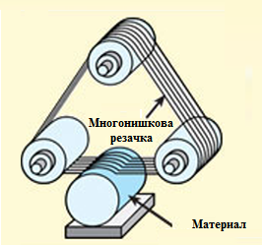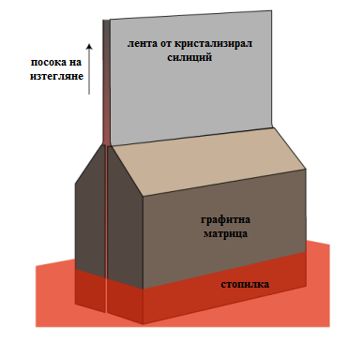След получаване на силициевия материал, той се нарязва на пластини с дебелина . Най-често това става чрез многонишково рязане, при което се достига производителност от 500-700 пластини на ден на машина. Дисковото рязане се използва все по-рядко заради ниската му производителност. Рязането обаче е сериозен източник на производствени загуби, до 50% от материала се губи, без да може да бъде директно рециклиран поради замърсяването му.

Фигура 33. Многонишково рязане на  Фигура 34. Принципна илюстрация на процеса силициев блок за получаване на пластини на получаване на лентов силиций от стопилка

#### Лентов силиций

За да избегнат сериозните загуби свързани с рязането, чрез израстването на лентови или други плоскостенни конфигурации вместо на плътни обеми. При тези методи имаме изтегляне от стопилка на тънка лента мултикристален силиций чрез използването на графитни матрици за задаване на дебелината на лентата ( Фигура 34). Нарязването на изтеглената лента до желания размер, което става с диамантено острие или с лазер.

Една такава вече продуктизирана технология е ограниченият слоест растеж („Edge defined film-fed crystal growth”, EFG)[18]. При EFG метода и сходните му технологии за производство на лентов кристален силиций имаме намаляване на загубите до по-малко от 10%. Те позволяват въвеждането на по-добра поточност в производствените процеси и в крайна сметка намаляват цената на производство. Сред недостатъците трябва да се отбележи по-голямата концентрация на дефекти и по-трудния контрол върху дебелината на изтегляната лента, водещи до понижаване на ефективността на фотоволтаичната клетка.

### 2.1.2 Архитектура на клетката

Кристално-силициевите фотоволтаични клетки са еднопреходни (един *p-n* преход). Теоретичната граница на ефективността им, т.нар. „Shockley Queisser (SQ) Limit”, е приблизително равна на 33%. Методите за достигане на висока ефективност включват:

* осигуряване на максимално поглъщане. От една страна чрез подбор на дебелината на клетката, така че да погълне цялата постъпваща в нея светлина, а от друга - чрез намаляване на отражението и техники за улавяне на светлината (“light trapping”).
* намаляване на рекомбинацията – механизмите на рекомбинация, подлежащи на контрол са рекомбинацията чрез примесни центрове и повърхностната рекомбинация
* оптимизиране на контактите – геометрично и електрически. Те трябва да имат малка повърхност, омов характер и ниско съпротивление, което пък се постига със силно легиране на приконтактните области.
* осигуряване на оптимален пренос на носителите за минимизиране на последователното съпротивление на клетката.

Кристално-силициевите клетки могат да бъдат разделени на няколко подвида в зависимост от конфигурацията на контактите (електродите) им, както е показано на Фигура35.

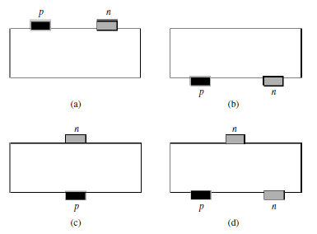

Фигура 35. Конфигурация на електродите в кристално-силициева фотоволтаична клетка

За да задоволим изискването за добър пренос и отвеждане на носителите, би трябвало да поставим електродите близо до мястото, където се извършва фотогенерацията, т.е. на предната страна, на която пада светлината (Фигура35а). Това обаче води до покриване (засенчване) на част от активната повърхност на клетката. Поставяйки двата контакта на задната страна можем да получим високоефективна клетка, подходяща включително за концентраторни фотоволтаици (Фигура35b). Съществуват разработки на двулицеви клетки (Фигура35d), които са подходящи за разсеяна или силна отразена светлина.

В действителност масово произвежданите клетки почти без изключение имат структурата, показана на Фигура35c. При нея двата контакта са от различни страни, което технологично е по-просто за изпълнение. Както вече казахме, подвижността на електроните в *p*-областта е много по-голяма от тази на дупките в *n*-областта. Поради това клетките се правят като *n-p* структури с тънък емитер, плитко-разположен *p-n* преход и дебела базова *p*-област (Фигура36).

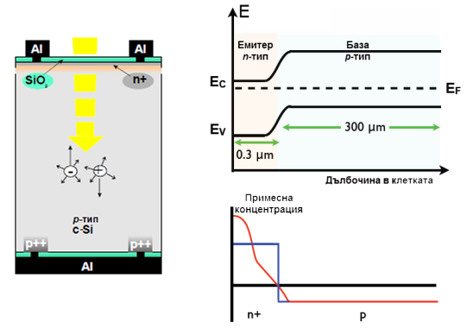

Фигура 36. Структура и p-n преход на кристално-силициева фотоволтаична клетка. Концентрацията на легиращите примеси не е равномерна и преходът не е идеално рязък.

### 2.1.3 Технология на клетката

Технологията за производство на фотоволтаични клетки чрез ситопечат („screen printing”) е най-разпространена, най-добре овладяна и напълно автоматизирана. Причината е в простотата на процеса, а оттам и в ниската производствена цена.

##### ***Ецване:***

При рязането на пластината се получава повреден приповърхностен слой. Дебелината му зависи от процеса на рязане, но обикновено трябва да бъдат отнети около . Това обикновено се прави чрез химично ецване в 20-30% разтвор на NaOH или KOH, загрят до 80-90оС. Този процес трябва да бъде по-специално контролиран в случая на мултикристален силиций, където прекалено интензивната или продължителна обработка може да предизвика повреди на границите на кристалитите.

За да се постигне ефективна електрична изолация между емитера и базата и да се избегнат утечки при работата на клетката се прави обработка на страничните ръбове на подложките. Обикновено процесът включва събиране на подложките на пачки и плазмено ецване с CF4 и O2.

##### ***Текстуриране***

След отстраняването на дефектите от рязането, силициевата пластина отразява над 35% от падащата светлина. Този силно нежелан ефект се отстранява чрез текстуриране на предната повърхност, при което отражението спада до по-малко от 10%. Освен намаляване на отражението, по този начин осигуряваме и разсейване на светлината при преминаване в полупроводника, което ѝ осигурява по-дълъг път и по-ефективно поглъщане. Това е важен елемент от техниките за улавяне на светлината и повишава квантовата ефективност на клетката в интервала , което е ососбено важно при използването на по-тънки подложки (). Текстурирането отново се извършва по химичен път. За монокристален силиций с ориентация <100> обикновено се прави анизотропно ецване в 2% разтвор на NaOH или KOH, загрят до 70-80оС. При това се получава случайна микро-пирамидална () структура на повърхността (ФИД). Този метод на текстуриране не е подходящ за мултикристален силиций, поради неговата анизотропност. При него се използват други методи като механично, лазерно или йонно ецване. Добър вариант е и обработката със силни разтворители, като смес от HF и HNO3. Той създава по-хаотично текстурирана повърхност, независима от кристалографската ориентация, и работи еднакво добре както за моно- така и за мултикристален силиций.

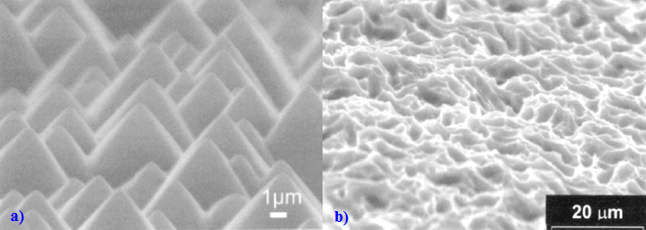

Фигура 37. Химически текстурирана повърхност: а) <100> монокристален силиций; b) мултикристален силиций

##### ***Почистване***

При индустриалното производство на фотоволтаични клетки, силициевите пластини обикновено се почистват между текстурирането и пасивирането. Тази стъпка е важна за по-големите дифузионни дължини, необходими за достигането на висока ефективност на клетката, изискват ниско ниво на металните замърсявания на повърхността, преди тя да бъде третирана при висока температура. Почистването се извършва по традиционните методи от микроелектронната индустрия – т.нар. *SC1* и *SC2*. *SC1* цели премахването на органичните замърсявания и използва разтвор на NH4OH, H2O2 и H2O. При *SC2* се премахват металните замърсявания чрез смес на H2O2 и H2O.

##### ***Формиране на p-n преход***

Многобройни изследвания показват, че оптималните конфигурации за легиране са: сравнително дълбок и средно легиран емитер или плитък емитер с висока повърхностна концентрация. И двата подхода, съчетани с добро повърхностно пасивиране, показват намалени загуби от повърхностна рекомбинация и добро отвеждане на носители при емитера. В действителност и двете масово прилагани технологии за нанасяне на предния контакт – ситопечат със сребърни пасти и безтоково отлагане на никел („Electroless nickel plating”) – изискват високо ниво на легиране (концентрация на фосфор над ) и сравнително дълбоко залагане на прехода, за да се достигне приемливо контактно съпротивление и да се възпрепятства дълбокото проникване на метални замърсявания към областта на прехода. Типичното съпротивление на емитерния слой е . Дълбок емитер и лоша пасивация на повърхността водят до загуба на напрежение и загуби при захващането на фотогенерираните носители в късовълновата част на спектъра.

Едно традиционно решение е техниката на *селективния емитер*. При нея съпротивлението на емитера, т.е. на легираната с фосфор горна *n*-област клетката, се увеличава за почти цялата повърхност на клетката и се намалява селективно в зоните, попадащи точно под електродите. Така избирателното силно легиране под електродите не само осигурява ниско контактно съпротивление и добър коефициент на запълване, но и намалява приноса на контакта към загубите от повърхностна рекомбинация. Останалата площ пък е оптимизирана за висок спектрален отклик и високо напрежение на отворена верига благодарение на относително ниската повърхностна концентрация.

Ефективността, добавена от селективния емитер се проявява предимно в късовълновата част на спектъра, като може да достигне до 0,5% усреднена стойност.

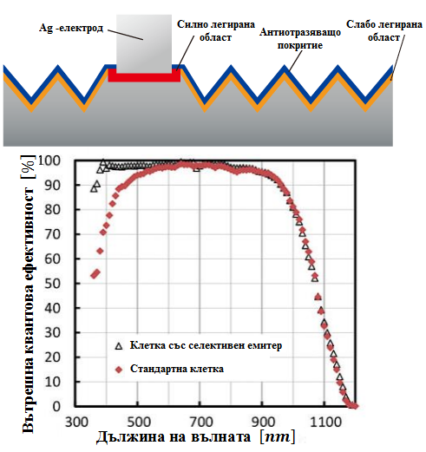Друга евтината алтернатива е полагането на плитък хомогенен емитер като добър компромис между контактно съпротивление и спектрален отклик в късовълновата част на спектъра. При лабораторни образци съпротивлението на емитерния слой се свежда до около , а в производството тази опростена технология е много разпространена.

Фигура 38. Принципна схема на селективен емитер (Mitsubishi Electric) и влиянието му върху вътрешната квантова ефективност на фотоволтаичната клетка (Innovalight, Inc.)

##### ***Пасивиране на предната повърхност и анти-отразяващо покритие***

Съществуват различни методи за ефективно намаляване на повърхностната рекомбинация, като формирането на тънък пасивиращ оксиден слой, върху който после се отлага двойно анти-отразяващо покритие от ZnS и MgF2 слоеве или директното формиране на дебел оксиден слой с дебелина до , който изпълнява едновременно. И двата метода дават понижена повърхностна рекомбинация на интерфейса Si-SiO2, зависеща от нивото на легиране на емитера и от плътността на повърхностните състояния, но не са подходящи за индустриално производство поради високата цена и ниската производителност (особено отлагането на дебели оксидни слоеве). В производството се използват много по-тънки оксидни слоеве, от порядъка на . Те са достатъчно тънки, за да не смущават функционирането на анти-отразяващото покритие, и достатъчно дебели, за да осигурят ефективна пасивация на повърхността. Двата най-често използвани материала са TiO2 и SixNy:H. Титановият диоксид е добър като анти-отразяващо покритие и е лесен за полагане, но не осигурява пасивиране, поради което е все по-малко прилаган. Основната технология се основава на плазмено-стимулирано химично отлагане от газова фаза (PECVD) на SixNy:H. Тя дава гъвкавостта да се управляват параметрите на покритието чрез промяна в състава на силициевите нитриди.

##### ***Формиране на предни контакти***

Нанасянето на предните контакти е една от най-важните стъпки в процеса на производство на фотоволтаичните клетки. От него зависи засенчването на активната площ на клетката и последователното съпротивление, дифузионният профил на емитера и повърхностната примесна концентрация, както и изборът на технология за повърхностна пасивация. Типичната клетка има ясно разпознаваема контактна мрежа от тънки, ребровидно разположени електроди („fingers”), свързани към по-дебели шини, които осъществяват връзката към външната мрежа (Фигура 2). Параметрите на тази конфигурация определят загубите от засенчване, неефективно улавяне на носителите и съпротивление на контакта.

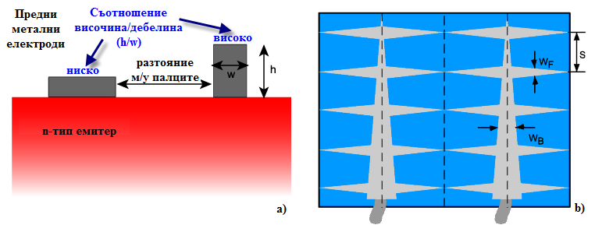

Фигура 39. Основни геометрични параметри при структурата на предните електроди

Използват се няколко прости принципа при дизайна на металната мрежа на предния контакт (вж. Фигура 39):

* Оптималната дебелина на шината *WB* шината е тази, при която загубите от електрично съпротивление се изравнят с тези от засенчване.
* Скосяването на електродите води до по-малки общи загуби
* Колкото по-малка е клетката, по-малка е ширината на ребрените електроди *WF* и по-малко е разстоянието между ребрените електроди *s*, толкова по-малки са електричните загуби.
* Оптималната ширина *WF* на ребрените електроди и разстоянието *s* между тях се определя от дифузионната дължина на неосновните носители в емитерния слой. За типичната силициева клетка то не надвишава .

Високоефективните клетки изискват предни електроди с малко последователно съпротивление и малка покрита площ. За целта в производство се прилага например техниката на вградения контакт. Контактите се вкопават чрез канали оформени по лазерен или механичен път в предната леко легирана повърхност на клетката, защитена чрез нитриден или оксиден слой. След ецване и почистване, каналите се подлагат на повторна, много силна дифузия. Накрая се нанася метално покритие на контактите с никел, мед и тънък сребърен слой. Предимствата на този процес са в много доброто съотношение височина / ширина на метализираните електроди. Този метод е овладян технологично и дава много добри ефективности на клетката от порядъка на 19-20% при псевдо-квадратни c-Si-клетки с размер Основният му недостатък е от екологично естество.

###### **Ситопечат**

Ситопечатът е „дебелослоен” метод, за разлика от типичните технологии за отлагане на тънки слоеве в микроелектрониката. Най-общо ситопечатният метод се състои в нанасянето на слой материал чрез даден шаблон.(Фигура 40).

Ситото се покрива с фоточувствителна емулсия, която отстранява чрез фотолитографски техники от зоните, където искаме да печатаме. За принтиране на тесни и дебели слоеве, каквито се използват във предния контакт на фотоволтаичните клетки, нишките на ситото трябва да се много тънки и гъсто разположени(от около 30 нишки на квадратен сантиметър, диаметър на нишките и отвори на ситото около ). Това съответства на около 50% свободна повърхност, непокрита от нишки, и обща дебелина (вплетени нишки + емулсия) приблизително .

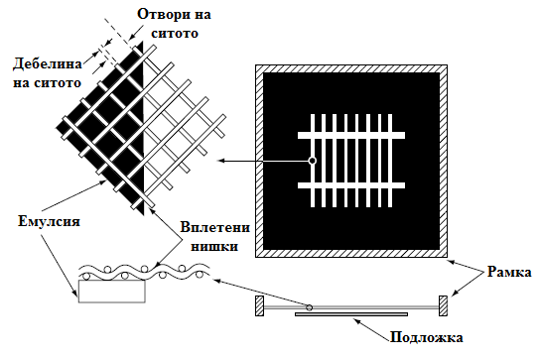

Фигура 40. Схема на ситопечат

Пастите са компонентът, който пренася активния материал върху повърхността на подложката. Пастите за получаване на метални контакти се състоят от:

* Органични разтворители, придаващи необходимия вискозитет
* Органични смоли, които свързват активния материал преди термичната му активация
* Активен (проводящ) материал. За предните *n*-тип контакти това е сребърен прах с големина на частиците няколко десети от микрона. За *p*-контакта това е алуминий. Активният елемент съставя 60-80% от теглото на пастата.
* Стъклен фрит (стрито стъкло), представляващ 5-10% от теглото на пастата. Представлява фин стъклен прах от оксиди на олово, бисмут, силиций и др. който има ниска точка на топене и висока реактивност при работните температури на процеса, които улесняват преноса на частиците на активния материал и захващането им към повърхността на подложката.

Ситото е отделено от подложката на малко разстояние. След полагане на пастата, тя се движи под действието на метален или гумен ракел, при което се отлага върху подложката през празнините на шаблона. Идеалната паста трябва да бъде достатъчно течна и мокреща, за да прилепне добре към подложката, но без да се разтича при повдигане на ситото. След отпечатване не електродната мрежа върху повърхността на клетката, тя се изсушава при , при което разтворителят се изпарява от пастата. (Фигура 41)

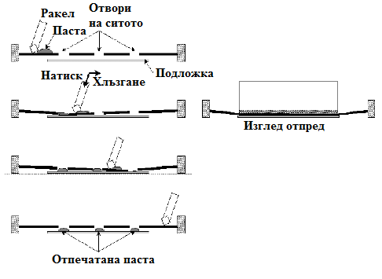

Фигура 41. Процес на ситопечат

След като пастата е отпечатана върху подложката и е добре изсушена, се преминава към изпичане. Обикновено това е тристепенен процес, който се осъществява в инфрачервена пещ. В първия етап изгарят свързващите органични смоли. При втория етап се извършва загряване за няколко минути до , при което отпечатаната паста си проправя път през противоотразяващо покритие и оксидния слой, влизайки в директен контакт с емитера. Третият етап е плавно отгряване. В процеса на изпичане протича поредица от явления, които не са напълно овладени теоретично и технологично.

###### **Формиране на задни контакти**

Пасивирането на задната повърхност и формирането на задният контакт обикновено е сравнително прост едностъпков процес. Той се извършва чрез сплавяне на ситопечатна алуминиева паста със силиций. Алуминият формира евтектична смес със силиция при . В процеса на изпичане се получава течна Al-Si фаза, която разтваря ефективно голяма част от нежеланите примеси в приповърхностния слой, повишавайки по този начин качествата му – т.нар. „gettering effect”. Този ефект е особено важен в случая с мултикристален силиций, защото води до сериозно подобрение на качеството му. В процеса на охлаждане силицият рекристализира, при което е легиран с алуминий до границата му на разтворимост, формирайки p+-област – т.нар. „Back Surface Field”. Изисква се достатъчно дебелина на Al-слой, за да се постигне значима концентрация на силиций в течната фаза. Чрез отлагането на дебел слой Al чрез ситопечат () или изпарение () и последващото му изпичане при ., може да се постигнат много ниски скорости на повърхностна рекомбинация от порядъка на . При масовите индустриални клетки с използване на стандартни алуминиеви сплави типичните стойности са от порядъка на . Недостатък на този подход е голямата разлика в коефициенти на температурно разширение на Si и Al.

Една от посоките за развитие на кристално-силициевите клетки е намаляването на цената и вложената в производството енергия чрез по-ефективно използване на основния материал, т.е. чрез по-тънки подложки. Преминаването на подложки с дебелина от една страна дава предимството на по-висока обща ефективност, но от друга - поставя по-големи изисквания за пасивирането и оптичните свойства на задната повърхност на клетката. Един подход към компромис между двете, са структурите с т.нар. локален контакт. При тях по голямата част от задната повърхност е покрита с диелектрик или друг висококачествен пасивиращ слой, докато локално положените електроди покриват между 1% и 4% от повърхността. Пасивиращият слой обикновено е от силициеви оксиди или нитриди. Формирането на електродите е проблемната част от подхода, защото изисква сложен многостъпков процес. Използват се подходи, сходни с тези при формирането на 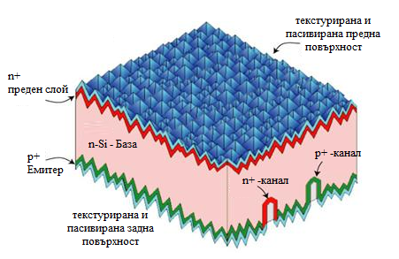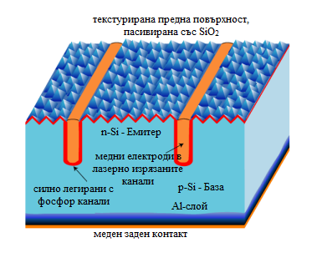пасивиран емитер, както и такива с лазерно оформяне на канали за контактите („Laser Fired Contact”, LFC).

Фигура 42. Кристално-силициева фотоволтаична клетка с вграден преден контакт и задно-разположени контакти

##### Високоефективни архитектури

Съществуват множество разновидности както в лабораторните разработки, така и в комерсиалните фотоволтаични клетки. Някои от техниките за повишаване на ефективността залагат на:

* Тънък емитер, получен чрез лека дифузия на фосфор, за да се минимизират загубите от рекомбинацията и да се избегне формирането на „мъртъв” слой
* Гъсто разположени предни електроди за намаляване на съпротивлението при емитера
* Много тънки предни електроди, за да се намали засенчването
* Полиране на предната повърхност, за да се използват фотолитографски техники за нанасяне на електродите
* Малка площ на клетката и високопроводими метали за намаляване на съпротивлението на електродите
* Малка контактна площ на електродите и силно легиране на областта под тях за намаляване на рекомбинацията
* Добра пасивация на задната повърхност за намаляване на рекомбинацията
* Използване на противоотразяващи покрития

На Фигура са илюстрирани лабораторни фотоволтаични клетки с висока ефективност, някои от които вече навлизат в режим на усвояване на масово производство. Специално внимание заслужава PERL-схемата, която държи рекорда за ефективност на кристално-силициева клетка ~25% при стандартни условия. Тя е базирана на монокристален силиций, получен чрез зонно топене, и освен с пълната гама вече описани оптимизации, се характеризира с локално-дифузните си задно разположени контакти. Друга конструкция е тази с едностранно разположените задни контакти, при която се достига ефективност от 23-24%.

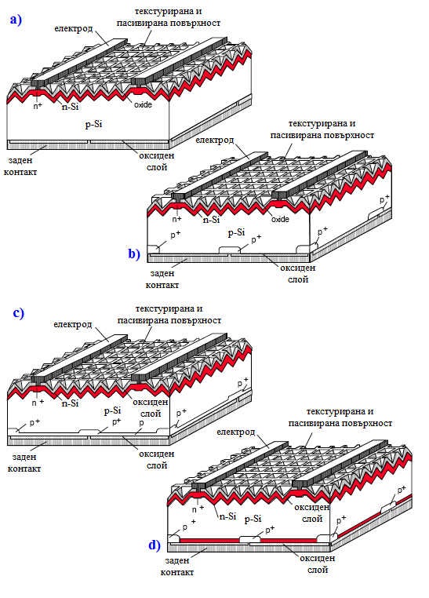

Фигура 43. Фамилия кристално-силициеви фотоволтаични клетки с висока ефективност: а) С пасивиран емитер и задна повърхност (Passivated Emitter and Rear Cell, PERC); б) Пасивиран емитер и локално-дифузен заден контакт (Passivated Emitter and Rear Locally Diffused Cell, PERL); c) Пасивиран емитер и пълно-дифузен заден контакт (Passivated Emitter and Rear Totally Diffused Cell, PERT); d) Пасивиран емитер и пълно-дифузен заден контакт (Passivated Emitter and Rear Floating Junction Cell, PERF). [19]

## 2.2 Тънкослойни клетки

Основните идеи на тънкослойната технология са минимизирането на използвания материал и прилагането на масови, евтини методи за производство. Най-типичните представител на тази категория са клетките, базирани на аморфен силиций, CdTe и CuInxGa(1-x)Se2 (CIGS).

#### 2.2.1 Аморфен силиций (a-Si)

Първата експериментална фотоволтаична клетка от аморфен силиций (a-Si) е създадена още през 1976 година от Д. Карлсън и К. Вронски. Тя има еднопреходна *p-i-n* структура, нанесена върху стъклена подложка покрита с прозрачен проводим оксид и алуминиев заден електрод, а ефективността й е 2,4%[20]. Архитектурата и функционирането на аморфно-силициевите клетки се отличава сериозно от тези на клетките от кристален силиций, което се дължи се на особеностите на материала. По-надолу е направен паралел между двете.

##### ***Атомна структура***

В силициевия кристал всеки Si-атом е ковалентно свързан с четири от своите съседи и имаме далечен порядък на подреждане. При аморфният силиций (a-Si) наблюдаваме подобно подреждане, но само в много близък порядък – малки отклонения в ъгъла на връзките и разстоянията между съседните атоми водят до пълна загуба в локалната подредба на няколко междуатомни разстояния – т.нар. непрекъсната случайна мрежа. Все пак, близкият порядък на подреждане позволява да приложим зонната теория за описание на този материал.

Нарушаването на симетрията на кристалната решетка при аморфния силиций е свързано с т.нар. слаби или висящи връзки (вж. Фигура 44). В сравнение с ковалентните връзки в монокристала, те се прекъсват много по-лесно и формират дефекти в атомната мрежа. В непрекъсната случайна мрежа дефиницията на дефект трябва да се интерпретира малко по-различно. Поради липсата на далечен порядък, единственият критерий за дефектност тук е нарушението на координационното число. При аморфния силиций това най-често са силициеви атоми, които са ковалентно свързани само с три свои съседи и имат по една висяща връзка.

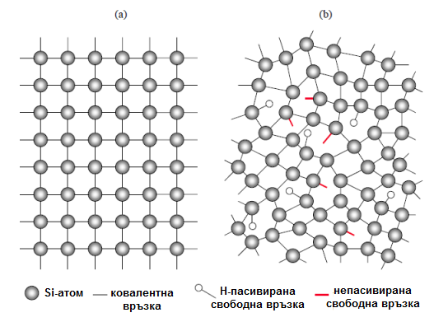

Фигура 44. Схематична структура на кристален и хидрогениран аморфен силиций

Когато аморфният силиций е отложен по такъв начин, че в мрежата да бъдат въведени водородни атоми, например чрез плазмено-стимулирано химично отлагане от газова фаза на силан (SiH4)), водородните атоми пасивират (неутрализират) повечето от висящите връзки. Водородното пасивиране намалява концентрацията на висящите връзки от за чист аморфен силиций (a-Si) до за хидрогениран аморфен силиций (a-Si:H). По този начин близкият порядък и водородното пасивиране са причина за полупроводниковите свойства на аморфния силиций.

##### ***Зонна структура***

Разликата в атомната структура на кристалния силиций и a-Si:H води и до различна енергетична структура. В съгласие със зоната теория, кристалният силиций има позволени валентна и проводима зони, разделени от забранена зона с ширина , като идеалният кристал няма позволени нива в забранената зона (Фигура 45а). При аморфния силиций има непрекъснато разпределение на плътността на състоянията и липсва рязка забранена зона. Липсата на далечен порядък води до образуване на опашки на валентната и проводимата зона, причинени от нарушението на идеалната периодичност на потенциала. Ширината на опашките е мярка за безпорядъка в атомната мрежа на a-Si:H (Фигура 45b). Освен това висящите връзки са причина за дефектните състояния, заемащи средната област между валентната и проводимата зона.

Когато вълновата функция на електрона се разпростира върху цялата структура, той може да се счита за свободен токов носител - т.нар. разширени състояния. Вълновите функции на опашките и на дефектните състояния са локализирани в околността на даден възел, поради което се наричат локализирани състояния. Подвижността за локализираните състояния очевидно е силно редуцирана, което позволява да говорим за забранена зона , която се нарича забранена зона по подвижност. Енергийните нива, разделящи разширените от локализираните състояния, се наричат прагове на подвижността съответно за валентната и за проводимата зона , и служат за дефиниране на границите на тези зони (Фигура c). Забранената зона по подвижност на a-Si:H е по-голяма от класическата забранена зона на кристалния силиций - . Локализираните състояния на опашките и дефектните състояния имат много голямо влияние върху електронните свойствата на аморфния силиций. Състоянията в опашките действат като уловки и създават обемен заряд в устройствата, а висящите връзки са много ефективни рекомбинационни 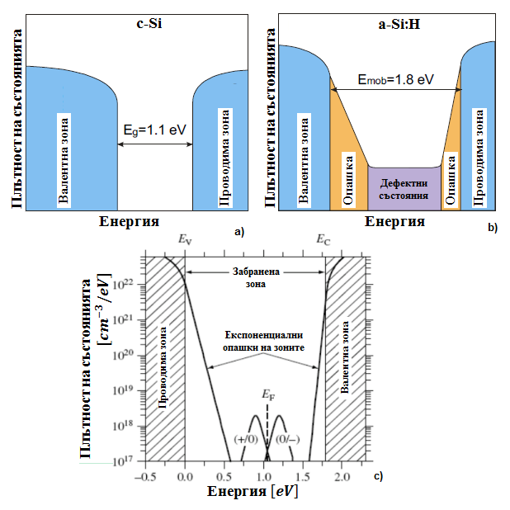центрове и засягат особено времето на живот на носителите.

Фигура 45. Зонна диаграма на: а) кристален силиций (схематична); b) хидрогениеран аморфен силиций (схематична); c) хидрогениеран аморфен силиций [12]

##### ***Оптични свойства***

Както вече казахме, хирдогенираният аморфен силиций се държи като прекозонен полупроводник с ширина на забранената зона . Това го прави много добър поглъщащ материал за видимата част на спектъра – около 1 микрометър от него е достатъчен, за да погълне 90% от нея. На практика дебелината на аморфно-силициевите клетки е около половин микрометър, което е около 100 пъти по-малко от дебелината на типичната кристално-силициева клетка.

Друго предимство на a-Si:H е, че оптичното му поглъщане може да бъде фино настройвано чрез концентрацията на водород и сериозно изменяно чрез легиране с въглерод и германий (Фигура 46а). Този контрол върху поглъщането позволява лесно да се конструират фотоволтаични клетки с оптимална чувствителност на активните слоеве.

Чрез прякото измерване на коефициента на поглъщане можем да определим така наречената оптична забранена зона на a-Si:H. Този параметър се използва за сравнение на различни видове аморфен силиций по отношение на тяхното светопоглъщане. Оптичната забранена зона се определя чрез екстраполиране на линейната част на функцията за :

,

където е енергията на фотона, е коефициентът на поглъщане, е показателят на пречупване, а *p* и *q* са константи, зависещи от плътността на разширените състояния във валентната и проводимата зона. Когато плътността на състоянията близо до границите на зоните се определят от (), както обикновено е за кристалните полупроводници, горното уравнение описва така наречената диаграма на Таук (J. Tauc).Когато имаме линейна зависимост на плътността на състояния близо до границите на зоните (), се нарича кубична оптична забранена зона. Тауковата забранена зона за a-Si:H, предназначен за масови полупроводникови устройства, е от порядъка на , а кубичната зона за 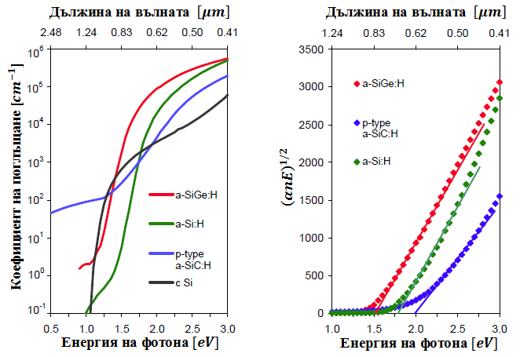същия материал е с по-малка (вж. Фигура 46b).

Фигура 46. a) Коефициенти на поглъщане за различни типове a-Si. За сравнение е даден коефициентът на поглъщане на кристален силиций. b) Диаграма на Таук (J. Tauc) с линейна екстраполация за определяне на оптичната забранена зона на различни типове a-Si.

##### ***Електрични свойства***

Електричните свойства на аморфния силиций най-често се характеризират с проводимост на тъмно и фотопроводимост. Подвижността на токовите носители за разширените състояния обикновено е на два порядъка по-малка тази в кристален силиций. Ниските стойности на подвижността и широката за a-Si:H водят до ниска проводимост на тъмно от порядъка на . В същото време имаме отлична фотопроводимост , достигаща стойности над при стандартни условия.

##### ***Легиране***

Легирането на аморфния силиций има две функции – предизвикването на вътрешно електрично поле в активния собствен слой на аморфно-силициевата клетка и формирането на омови контакти с електродите Примесите са същите, като за кристален силиций - бор и фосфор, но механизмът на дотиране обаче се различава. Поради далечният порядък в кристалния силиций, примесните атоми са принудени да приемат същото координационно число като основните. В аморфният силиций това не е така – той може лесно да приема примесни атоми с координационно число, отговарящо на конфигурацията с най-ниската енергия (Фигура 47).

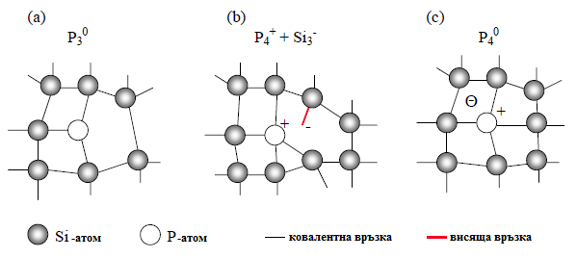

Фигура 47. Възможни конфигурации на P-атом в мрежата на a-Si:H: a) недотиращо състояние; b) дефектно-компенсиращо донорно състояние; c) неутрален донор

Поради спецификите на непрекъсната случайна мрежа на аморфния силиций, легирането му неизбежно води до създаването на висящи връзки. Легираният a-Si:H има на два-три порядъка по-висока плътност на дефектите от монокристалния силиций. По тази причина в аморфно-силициевите клетки не може да се осъществи ефективен *p-n* преход, а вместо това се създава сравнително беден на дефекти собствен слой между *p-* и *n-*слоевете, наричан още активен слой. Друга важна разлика от монокристалния силиций е, че повишаването на концентрацията на фосфор и бор в аморфният силиций води до доближаване на нивото на Ферми на не повече от и от праговете на подвижността за валентната и проводимата зона, съответно.

#### Технологии на получаване на тънки слоеве от a-Si:H

Технологиите за получаване на тънки слоеве от a-Si:H могат да се разделят на две групи. Първата включва химично отлагане от газова фаза, обикновено силан (SiH4) – „chemical vapour deposition” (CVD). Втората група представлява методи за физично отлагане, при които a-Si:H-слой се получава чрез разпрашване на силициева мишена.

##### Плазмено-стимулирано химично отлагане от газова фаза

Един от най-често използваните методи за получаване на a-Si:H е радиочестотното (13,56 Hz) плазмено-стимулирано химично отлагане от газова фаза на SiH4 (“Radio Frequency”- “Plasma Enhanced CVD” или RF-PECVD), наречен още метод на отлагане чрез тлеещ разряд („glow discharge” или GD) поради видимата светлина, която се излъчва при взаимодействието на високоенергийната плазма с молекулите на силана.

Схема на RF-PECVD-инсталация е показана на Фигура48. Работната температура обикновено е между 200 и 250, което позволява използването на разнообразие от евтини подложки – стъкло, неръждаема стомана, пластмасови фолиа или керамика. Промишлените инсталации обикновено са оптимизирани за нанасяне върху площи от 1m2 при достатъчно добра хомогенност на слоя. Легирането се осъществява чрез вкарване на газове като B2H6, PH3 или GeH4. Предимствата на тази технология са:

* голяма площ на отлагане
* ниска температура на отлагане
* възможност за използване на евтини подложки
* ефективно легиране
* възможност за отлагане на многослойни структури чрез регулиране на газовата смес
* ниска обща цена
* 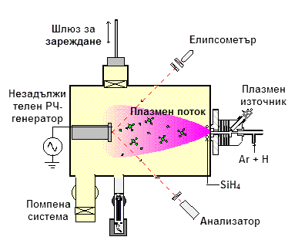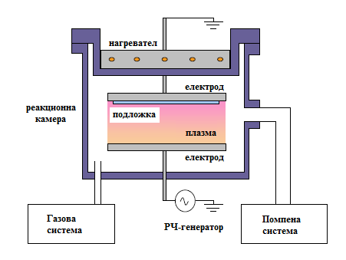добри възможности за масово производство

Фигура 48. Схема на RFPECVD инсталация Фигура 49. Схема на ETP-CVD инсталация

##### Високо-продуктивни техники на отлагане

Главен недостатък на RF-PECVD, като една от главните производствени технологии за *a*-Si:H клетки, е сравнително ниската скорост на отлагане на слоевете , за това са разработени технологии, като „hot filament assisted CVD”, известен още като “hot wire CVD” (HW-CVD) , и „expanding thermal plasma CVD” (ETP-CVD).

###### HW-CVD

HW-CVD се основава на дисоциацията на газ при каталитичното действие на нажежаема жица. Принципно инсталацията изглежда като тази при RF-PECVD , като само реакционната камера е леко модифицирана. Вместо двата успоредни електрода, в този случай имаме нажежаеми жици от волфрам или тантал, които са разположени в близост до държача на подложката. Разпадането на SiH4 на съставните му атоми е ефективно при температури на нажежаемата жица над 1600. Отлагането обикновено се извършва при 250-300 със скорост от порядъка на .

###### ETP-CVD

При ETP-CVD метода имаме плазмен източник и работна камера под ниско налягане. Получаването на плазмата става извън работната камера чрез газов разряд в смес на аргон и водород. Налягането при плазмения източник е , от където плазмата навлиза със свръхзвукова скорост в работната камера, където налягането е . На пътя на плазмения поток непосредствено зад разширителна дюза се инжектира SiH4 ( Фигура . Скоростта на отлагане зависи от набор от фактори, например налягането в работната камера и потока на SiH4, като може да достигне .

#### Архитектура на клетката

#### Еднопреходни a-Si:H фотоволтаични клетки

Типичните аморфно-силициеви клетки са еднопреходни и се произвеждат в две конфигурации – *p-i-n* и *n-i-p*. Типа на конфигурацията определя последователността на нанасяне на слоевете, както и типа на използваната подложка - ако е прозрачен материал, се реализира *p-i-n*, а в случая на непрозрачен материал - *n-i-p*. Причината за това е, че светлината трябва да навлиза през *p*-областта.

Еднопреходните p-i-n клетки обикновено се нанасят на стъклена подложка, покрита с прозрачен проводим оксид („Transparent Conductive Oxide”, TCO). TCO-слоят формира предния електрод, а за задния се използва алуминий или сребро. Тъй като само активният слой допринася за възникването на фото-електродвижещо напрежение, оптималният оптичен дизайн трябва да максимизира поглъщането в слоя със собствена проводимост и да минимизира поглъщането в останалите.

Това са важните характеристики на дизайна на една високо ефективна аморфно-силициева клетка, водещи до подобряване на поглъщането в активния слой, описвани още като улавяне на светлината (“light trapping”):

* Подложката, върху която се реализира s-Si:H–клетката на практика винаги е текстурирана. На Фигура подложката представлява стъкло с текстуриран проводим слой SiO2:F. При достигане на текстурирания слой светлината са разсейва в различни посоки, при което се увеличава средното разстояние, което тя ще измине в активния слой.
* В повечето аморфно-силициеви клетки светлината влиза през *p*-областта. Причината е в по-ниската подвижност на дупките в сравнение с електроните в a-Si:H. Тъй като повечето носители се генерират в предната част на клетката, дупките трябва да изминат по-малко средно разстояние отколкото електроните, за да достигнат до съответния електрод. Така се увеличава ефективността на захващане на дупките.
* Тъй като светлината навлиза през *p-*слоя, в него става значително поглъщане. Фотогенерираните там носители обаче не допринасят съществено за възникването на фото-електродвижещо напрежение, защото неосновните електрони бързо рекомбинират. Намаляването на рекомбинацията в *p*-слоя се реализира чрез разтваряне на въглерод – a-SiC:H има широка оптична забранена зона, при което се оформя т. нар. *прозоречен слой* („window layer”).
* За да се съгласува отместването на зоните между *p*-слоя и *i*-слоя, както и за да се избегне обратна дифузия на фотогенерираните електрони в *p*-слоя, между *p*- и *i*-слоя се нанася много тънък *буферен слой*.
* 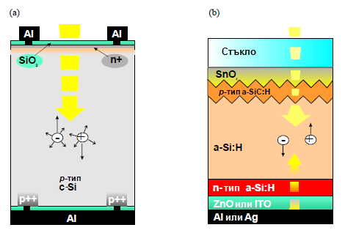Изграждането на клетката завършва с нанасянето върху *n*-слоя на задния електрод, който обикновено се състои от слой ZnO следван от метал, например Ag. Тази комбинация осигурява много добра отражателна способност на задния електрод, което повишава квантовата ефективност за дълговълновата част от спектър ().

Фигура 50. Типични архитектури на еднопреходна фотоволтаична клетка: а) кристално-силициева; b) аморфно-силициева

#### Деградация на аморфно-силициевите клетки

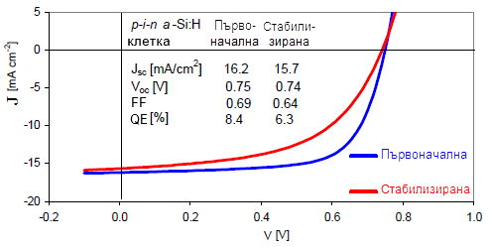Особеност на фотоволтаичните клетки от a-Si:H е постепенната деградация на техните характеристики под действието на светлината - ефект на Щеблер-Вронски („Staebler-Wronski”). Причината за това е генерацията на допълнителни дефекти в непрекъснатата случайна мрежа на аморфния силиций при облъчване. Те действат като допълнителни уловки и рекомбинационни центрове, нарушават разпределението на вътрешното електрично поле и водят до намаляване на дрейфа, а следователно и до по-ниска вероятност за улавяне на генерираните носители.

Фигура 51. Първоначална и стабилизирана волт-амперна характеристика на еднопреходна p-i-n a-Si:H фотоволтаична клетка, произведена от Delft University of Technology. [21]

Параметрите на фотоволтаичните клетки от a-Si:H се стабилизират след първоначалната деградация, установявайки се на около 70-80% от първоначалната ефективност, за това имат – *първоначална ефективност* и *стабилизирана ефективност*. Добрите образци имат първоначална ефективност над 13% и стабилизирана - над 9%. Волт-амперните характеристики в двата случая са илюстрирани на Фигура 51.

#### Многопреходни аморфно-силициевите клетки

Проблемът с деградацията на клетките от a-Si:H може частично да се преодолее чрез използването на по-тънък активен слой, в които вътрешното електрично поле е по-силно и по-малко чувствително на смущения. По-тънкият активен слой обаче означава по-лошо поглъщане на светлината. Решението на тези противоречащи си изисквания може да се получи чрез стиковане на две или повече еднопреходни *p-i-n* структури една върху друга, формирайки т.нар. многопреходна архитектура. Общата дебелина на такава клетка е сходна с дебелината на еднопреходна клетка, като отделните подструктури в нея имат по-тънък активен слой. Допълнително предимство на този подход е възможността за оптимизиране на всеки преход, така че да оползотворява по-ефективно дадена част от спектъра.

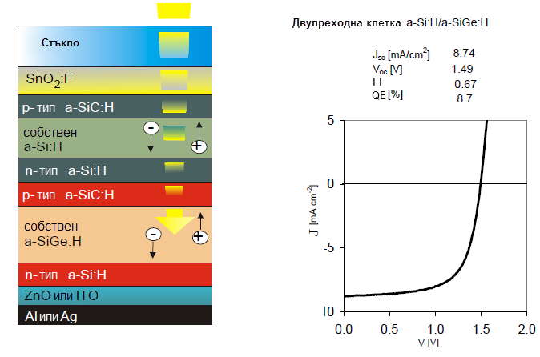Примерна схема и волт-амперна характеристика на двупреходна аморфно-силициева фотоволтаична клетка е показана на Фигура 52. Подклетката от a-Si:H поглъща фотони с енергия над и пропуска тези с по-ниска енергия, които пък биват поглъщане от долната a-SiGe:H подклетка.

Фигура 52. Типична структура на двупреходна фотоволтаична клетка от *a*-Si:H / *a*-SiGe:H; волт-амперна характеристика за същата клетка. [21]

Сравнявайки параметрите на еднопреходна и многопреходна a-Si:H клетка виждаме, че многопреходната има по-нисък ток на късо съединение и по-високо напрежение на отворена верига. Това е полезно за практическото приложение, защото по-ниското напрежение означава и по-малко загуби, а по-високото напрежение позволява по-голяма гъвкавост при свързването на клетките в модули.

#### Хибридни „HIT” клетки

Хибридната технологията HIT (“Heterojunction with Intrinsic Thin Layer”) е патент на японската компания Sanyo. В структурата на този тип клетка тънък слой от аморфен силиций със собствена проводимост, последван от слой с p-тип проводимост, се нанасят върху монокристална пластина, получена по метода на Чохралски, формирайки p-n хетеро-преход. От другата страна се нанасят огледално тънки слоеве собствен a-Si, последван от n-тип a-Si.

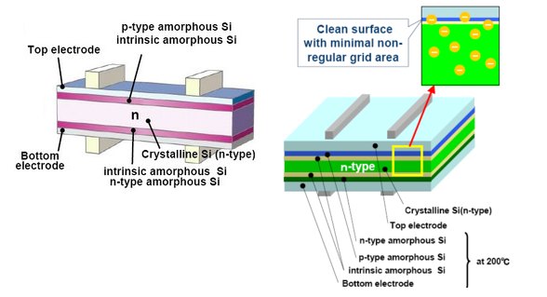Върху легираните аморфно-силициеви слоеве от двете страни се нанася прозрачен проводим оксид. Накрая се формират металните електроди чрез ситопечат. Поставяйки монокристалната пластина между двата слоя собствен a-Si, дефектите на повърхността й се пасивират много ефективно и се постига високо Voc. В производствения процес се използват сравнително ниски температури от порядъка на 200. Тези клетки достигат ефективност над 20%, като запазват предимствата на аморфно-силициевите клетки при високи температури и слабо осветяване.

Фигура 53. Архитектура на хибритна фотоволтаична клетка по технологията HIT на компанията Sanyo(Panasonic).[22]

### 2.2.2 CdTe

Кадмиевият телурид е полупроводник от групата AIIBIV с кристална решетка тип вюрцит. Той е особено подходящ материал за тънкослойни фотоволтаични клетки поради следните причини:

* Има ширина на забранената зона и отговаря оптимално на слънчевия спектър
* Има пряка зонна структура, което води до ефективно поглъщане на светлината и коефициент на поглъщане за видимия спектър
* Има склонност да образува много добри стехиометрични слоеве с *p*-тип проводимост и *p-n* хетеропреходи с CdS (CdS има голяма ширина на забранената зона и израства *n*-тип слоеве чрез стандартни технологии).
* За отлагането на слоеве са разработени прости и евтини технологии.

При фотоволтаичните клетки от CdТе при стандартни условия могат да се очакват максимални плътности на тока от порядъка на и напрежения на отворена верига около . Това отговаря на ефективности около 18% при достатъчно прецизна технология на изработка.

#### Технологии за получаване на тънки слоеве от CdTe

Разработени са множество технологии за формирането на тънки слоеве от кадмиев телурид. (Фигура 54)

##### Близка сублимация

При този метод („Close-space sublimation”, CSS) изходният CdTe има същата форма и размери като подложката и се закрепва с помощта на държач на малко разстояние над нея. Отлагането става в среда на азот, аргон или хелий, при налягане от порядъка на *1-10Torr* и температура над . Наличието на кислород в малки концентрации е много важно за получаване на добра плътност на слоя и добро качество на прехода. Получените при този метод тънки слоеве имат почти хаотична ориентация, а големината на кристалитите е съизмерима с дебелината на слоя (Фигура 54a).

##### Физично отлагане от газова фаза

В основата на този метод („Physical vapor deposition”, PVD) стои равновесието между пари на Cd и Te2 с твърда фаза на CdTe: . Отлагането става чрез едновременно изпаряване на участващите елементи или на CdTe, като се използва директна сублимация или помощен газ, който пренася парите до подложката. Израснатите слоеве имат преимуществена ориентация <111>, а размерите на кристалитите зависят от дебелината на слоя и от температурата на подложката. За слой с дебелина средният размер варира от при до при (Фигура 54b).

##### Вакуумно отлагане с помощен газ

Този метод („Vapor transport deposition”, VTD) представлява много високо производителна техника за отлагане върху движещи се подложки при висока температура и налягане достигащо *0,1atm*. Докато CSS методът е ограничен от скоростта на дифузия, тук се разчита на пренос чрез конвекционен поток наситени пари на Cd и Te към подложката, където свръхконцентрацията на парите предизвиква реакция с образуване на слой CdTe. Източникът представлява камера със загрят твърд CdTe, в която помощният газ се смесва с

парите на Cd и Te и се извежда през тесен отвор под или над движещата се подложка от разстояние . Геометричната конфигурация на източника влияе върху равномерността на слоя и ефективността на отлагане. Помощната газова смес включва азот, аргон, хелий и кислород. Подобно на техниката на близка сублимация, и тук слоевете имат почти хаотична ориентация, а големината на кристалитите е съизмерима с дебелината на слоя (Фигура 54c).

##### Отлагане чрез разпрaшване

Това е техника на отлагане чрез радио-честотно магнетронно разпрашване на мишена от CdTe. Температурата на подложката се поддържа под , а налягането е от порядъка на ∼10mTorr. Получените слоеве имат почти хаотична ориентация и големина на кристалитите от порядъка на (Фигура 54d).

##### Галванично отлагане

Този метод е базиран на галваничната редукция на Cd и Te от Cd+2 и HTeO2+ йони в електролитен разтвор при следните реакции:

HTeO2+ + 3H+ + 4e− → Teo + 2H2O*, E*o = +0*.*559 V

Cd+2 + 2e− → Cdo*, E*o = −0*.*403 V

Cdo + Teo → CdTe

Голямата разлика в редукционния потенциал изисква ограничаване на концентрацията на Te в разтвора, за да се поддържа стехиометричност на отлагания слой. На практика това ограничава скоростта на отлагане поради обедняването на разтвора откъм Te в близост до подложката. За да се преодолее това, се извършва непрекъснато интензивно разбъркване. Получените по този начин слоеве имат силна ориентация <111> със структура на кристалитите подобна на перпендикулярни към повърхността на подложката стълбчета с диаметър (Фигура 54е).

##### Метал-органично химично отлагане от газова фаза

Този метод („Metal organic chemical vapor deposition”, MOCVD) е не-вакуумна техника на отлагане, при сравнително ниски температури от органични Cd- и Te-прекурсори като диметилкадмий и диизопропилтелур във водородна атмосфера. Подложките се поставят върху графитни държачи и се загряват до . Отлагането става чрез пиролитично разлагане на прекурсорите и реакция на Cd и Te. Поради това скоростта на отлагане зависи силно от температурата на подложката. Полученият слой има структура, подобна на този при галванично отлагане, като тук диаметърът на стълбчетата е (Фигура 54f).

##### Пулверизация

Това също е не-вакуумен метод, при който се извършва фино разпръскване на суспензия на CdTe, CdCl2 и помощно вещество като пропилен гликол. Разпръскването може да става върху студена или върху загрята подложка, след което се извършва обработка за (ре-) кристализация при нарастваща температура в диапазона. Получените слоеве могат да варират като структура и свойства, като проявяват тенденция за хаотична ориентация на кристалитите (Фигура 54g).

##### Ситопечат

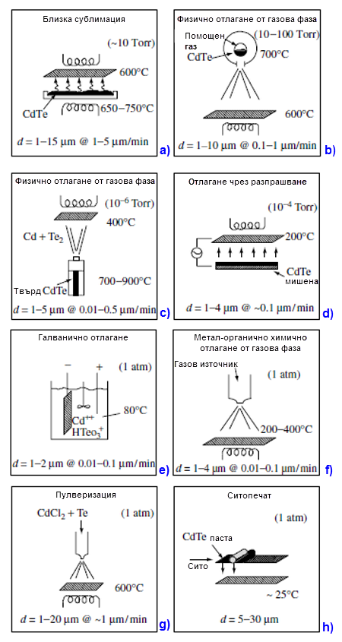Ситопечатната техника вече беше разгледана в секцията за кристално-силициевите клетки. Тя е най-простият и евтин метод за формиране на тънки слоеве CdTe. Използват се пасти, състоящи се от Cd, Te, CdCl2 и подходящо свързващо вещество. Следва изсушаване на премахване на разтворителя и изпичане при за рекристализация и формиране на прехода. Получените слоеве имат дебелина и хаотично разположени кристалити с размер от порядъка на (Фигура 54h).

Фигура 54. Методи за получаване на тънки слоеве от CdTe. Подложката е защрихованата фигура. Под всяка от схемите е показана дебелината на слоя d и скоростта на отлагане.

#### Архитектура и технология на клетката

Фотоволтаичните клетки могат да се разделят на два типа в зависимост от посоката на осветяване – с подложа и с „надложка”. Болшинството от произвежданите CdTe-клетки са от втория вид. Алтернативната структура, изградена върху непрозрачна подложка, е по-неуспешна, най-вече поради лошото качество на омовия контакт в резултат на химическата нестабилност на задния контакт и дифузията на мед от задния контакт към слоя CdTe.

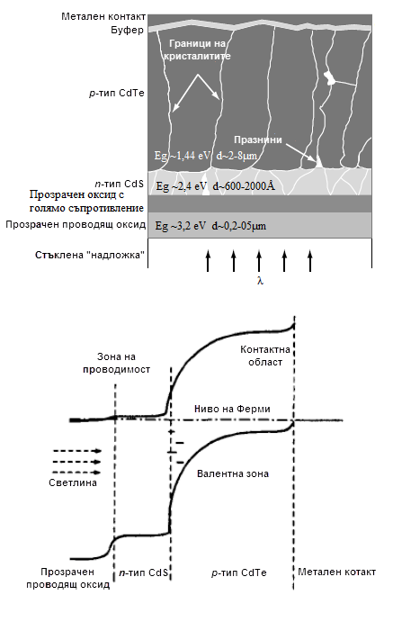В типичната клетка имаме осветяване на хетеропреход *n*-CdS*/p*-CdTe през прозоречен слой CdS, така че светлината се поглъща в слоя CdTe близо до прехода. Слоят от *n*-тип CdS е максимално тънък и силно легиран, а *p*-слоят от CdTe – слабо легиран. Така цялото електрично поле попада върху слоя от кадмиев телурид, навлизайки до дълбочина - стойност, сравнима с абсорбционната дължина на видимата светлина в материала. Фотогенерираните носители търпят дрейф под действие на полето и се движат в посока на прехода към слоя CdS (Фигура 55).

Фигура 55. Архитектура и енергетична диаграма на фотоволтаична клетка от CdTe

##### Прозоречен слой

Първата стъпка в производството на CdTe-клетка с “надложка” е покриването на стъклото с прозрачен проводим оксид като SnO2, In2O3, Cd2SnO4 и др., който служи за преден контакт. Както вече казахме, за максимална плътност на фототока, слоят CdS трябва да бъде максимално тънък, което, имайки предвид поликристалният му характер, създава възможност за значими локални утечки. Това се преодолява с полагането на допълнителен слой прозрачен оксид(SnO2, In2O3, Ga2O3, Zn2SnO4) с голямо съпротивление между прозрачния проводящ слой и слоя CdS.

На практика в процеса на изграждане на клетката често се получава дифузия между слоевете CdTe и CdS, което стеснява забранената зона на прозоречния слой, той започва да пропуска по-лошо светлината и квантовата ефективност за късовълновата част на спектъра намалява. Този ефект се минимизира чрез топлинна рекристализация на слоя CdS с помощта на CdCl2. Друг вариант да се понижи поглъщане в прозоречния слой е смесването на CdS с ZnS, за увеличаване на ширината на забранената зона.

##### Активен слой

Активният слой CdTe се полага по някой от вече описаните методи. Ключов елемент тук е допълнителната обработка с CdCl2, която се извършва при температура от порядъка на - т.нар активация на клетката. Тя подобрява кристалната структура на слоя CdTe, подпомагайки рекристализацията и консолидирането на изграждащите го кристалити. Резултатът е по-високи напрежение на отворена верига и ток на късо съединение, по-ниско паралелно съпротивление, или като цяло – подобряване на коефициента на запълване и външната квантова ефективност (Фигура 56).

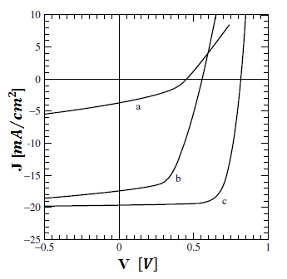

Фигура 56. Волт-амперни характеристики на CdTe -фотоволтаична клетки с различна допълнителна обработка: a) без обработка; b) пет-минутно отгряване във въздушна атмосфера при ; c) двайсет-минутно отгряване във въздушна атмосфера с CdCl2-пари при .[12]

##### Преход

Хетеропреходът, който разделят фотогенерираните заряди, тук се формира между слоевете CdTe и CdS. Отлагането на слоя CdS е аналогично на вече разгледаните методи за CdTe. При формирането на прехода обаче се наблюдава особено важен ефект – взаимна дифузия между слоевете CdTe и CdS. Причината е, че при допълнителната обработка с CdCl2 се достигат температури над , а при някои методи и доста повече. При това възникват условия за химична реакция между CdTe и CdS, водеща до взаимната дифузия между обемите на слоевете и по границите между кристалитите. Образуването на съединения CdTe1−xSx и CdS1−yTey влошава пропускащите свойства на прозоречния слой .

##### Заден контакт

Задният контакт всъщност е най-горната структура. Той се състои от първи, буферен контакт към CdTe-областта, който представлява силно легиран *p+*-слой, и втори, основен слой, представляващ електрода към външната верига. Традиционно за *p*-тип полупроводници, и тук имаме тенденция за формиране на Шотки-бариера с много метали, и постигането на малко омово съпротивление представлява трудност. Най-често използваният начин за решаване на проблема е получаването на богат на Те буферен слой чрез селективно химично ецване, след което се полагат електродите то мед или мед-съдържащи сплави. Медта реагира с телура и се получава *p+*-слой от Cu2Te, който вече може да бъде свързан с метален или графитен електрод.

### 2.2.3 CIGS

CIGS (“Copper indium gallium (di)selenide”, **медно-индиево-галиев диселенид**) е твърд разтвор на медно-индиев диселенид („CIS”) и медно-галиев диселенид. Химичната му формула е CuInxGa(1-x)Se2, където x може да се движи от 1 до 0. Ширината на забранената зона варира от при x=1 (медно-индиев диселенид) до при x=0 (медно-галиев диселенид). Лабораторните разработки достигат 20% ефективност. Предимства са по-ниското съдържание на кадмий, както и устойчивостта на високи температури.

## 2.3 Многопреходни клетки

Овладяването на тънкослойните технологии дава възможност да се търси по-нататъшно повишаване на ефективността отвъд теоретичните граници за класическа фотоволтаична клетка с един *p-n* преход. Това се осъществява чрез архитектури на клетката, съдържащи няколко отделни поглъщащи слоя със съответните преходи, всеки от които е оптимизиран за дадена част от спектъра, ограничавайки един от основните механизми на загуби – спектралната несъгласуваност. Клетките, създадени според този принцип се наричат многопреходни, тандемни или каскадни.

Теоретичният максимум на ефективността за многопреходни клетки при нормални условия (без концентрация) е изчислен според броя на активните слоеве: 1, 2, 3 и 36 – съответно 37%, 50%, 56% и 72%. Изчисленията за структура с безкраен брой преходи, т.е. с пълно оползотворяване на целия слънчев спектър, е 86.8%[23]. Видно е, че в сравнение с еднопреходна клетка, при двупреходната имаме значително увеличаване на ефективността. С нарастване на броя на слоевете обаче ползата от повишената ефективност се губи поради нарастване на сложността и цената. На практика ползата от устройства с повече от 5-6 слоя е несигурна. Подходящи за производството на многопреходни клетки се оказват съединенията от групата AIIIBV, по-специално GaAs, GaInP и др. Имат пряка зонна структура, поради което имат много силно поглъщане и диапазонът им от ширини на забранената зона се простира върху голяма част от слънчевия спектър.

### 2.3.1 Архитектура и технология на клетката

##### Общи принципи

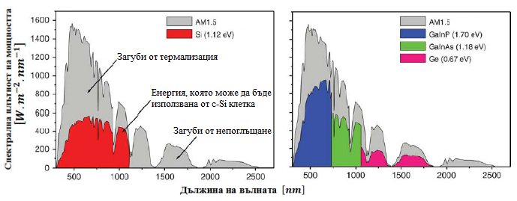В най-прост вид принципът на многопреходната архитектура може да се представи като стиковане на клетки с намаляваща ширина на забранената зона, при което най-горният слой поглъща най-високо енергийните фотони и пропуска останалите за поглъщане към по-долните слоеве. Съгласуването по ширината на забранената зона най-често се осъществява чрез трипреходни структури със „син”, „жълта” и “червен” слой.(Фигура 57)

Фигура 57. Стандартен АМ1,5 спектър и покритието му от Si (отляво) и структура Ga0,35In0,65P/Ga0,83In0,17As/Ge (отдясно)

Освен съгласуване по ширина на забранената зона, за постигане на оптично пропускане и максимална проводимост отделните слоеве обикновено се съгласуват и по константата на кристалната решетка. Несъгласуваността на кристалните решетки води до образуването на дислокации и значително намаляване на ефективността. На Фигура58 е показана ширината на забранената зона и константата на кристалната решетка за някои често използвани полупроводници. Линиите представляват полупроводници, които могат да бъдат получени чрез съчетаването на отделните материали.

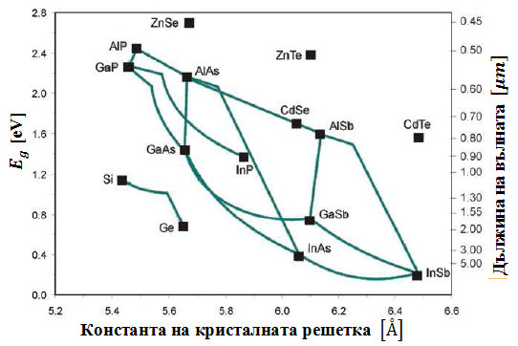

Фигура 58. Константата на кристалната решетка и ширината на забранената зона за Si, Ge, съединенията AIIIBV и твърдите им разтвори.

Третият параметър, по който трябва да се прави съгласуване, е токът. Максималният ток, който може да произведе една каскадна клетка е ограничен от най-малкият ток, който дадена под-клетка от цялата структура може да произведе. Токът е пропорционален на броя падащи фотони с енергия по-голяма или равна на ширината на забранената зона и на коефициента на поглъщане на съответния материал. При голяма плътност на потока „полезни” фотони, слоят трябва да бъде по-тънък. Материалите с по-лошо поглъщане трябва да формират по-дебел слой, за да имат възможност да погълнат по-голямо количество фотони. Така след подбора на материали според тяхната ширина на забранената зона и константа на кристалната решетка, трябва да бъде проектирана дебелината на слоевете, за да може всеки от тях да генерира един и същи ток.

##### Противоотразяващо покритие

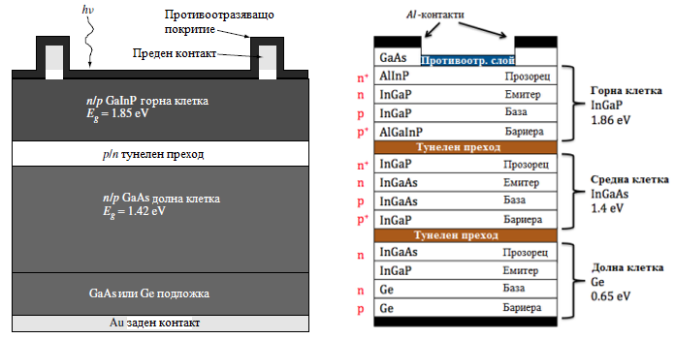Принципите за изграждане на противоотразяващи покрития не се различават особено от вече разгледаните за други типове клетки. Използват се двуслойни диелектрични покрития от SiO2/TiO2, TiO2/Al2O3, Ta2O5/SiO2 или ZnS/MgF2, които се обработват с NaOH за получаване на пирамидално-текстурирана повърхност. Качествените покрития намаляват отражението от 30% до по-малко от 1%.

Фигура 59. Схеми на типични двупреходна (отляво) и трипреходна (отдясно) фотоволтаична клетка

##### Тунелен преход

Последователното свързване на отделните подклетки в каскадната структура се извършва посредством тунелен *p-n* преход. Неговата роля е да осигури ниско електрично съпротивление и оптично съгласуване. Без него *p*-областта на горната клетка би била директно свързана с *n*-областта на средната клетка, образувайки обратно свързан *p-n* преход. 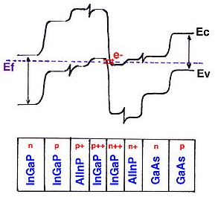Тунелният преход представлява широкозонен високо легиран диод, чийто обеднен слой е 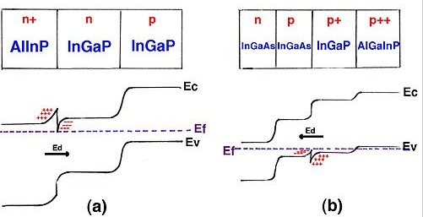тънък (10nm) и електроните могат лесно да тунелират през него.

##### Прозоречен слой и задна бариера

Прозоречният слой служи за намаляване на повърхностната рекомбинация, а задният бариерен слой намалява разсейването на носителите към тунелния преход. Структурата на двата слоя е аналогична – хетеропреход, който захваща електроните (дупките). Всъщност, въпреки електричното поле Ed, те не могат да прескочат бариерата на хетеропрехода, защото нямат достатъчно енергия. Следователно електроните не могат да рекомбинират и да дифундират през бариерата. Разбира се, прозоречния и задния бариерен слой трябва да бъдат прозрачни за дължините на вълните, поглъщани в следващия преход, т.е. EgWindow > EgEmitter и EgBSF > EgEmitter.

##### Технология

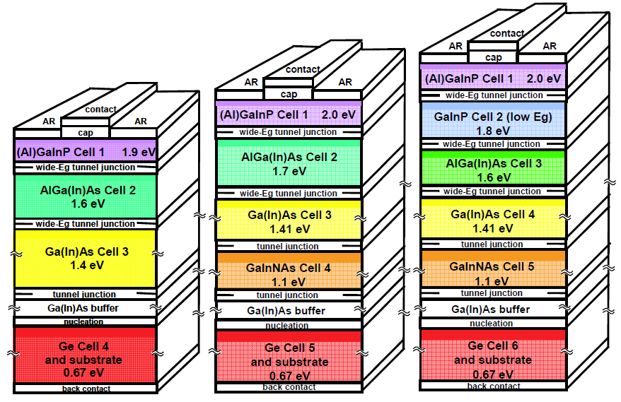Първоначално многопреходните клетки се получават чрез механично стиковане на отделни под-клетки, но това води до загуби от различно естество, трудно производство и ниска ефективност. Съвременните многопреходни клетки са монолитни структури, които се получават чрез последователното нанасяне на множество слоеве. Най-често използваните за целта методи са метал-органично химично отлагане от газова фаза (MOCVD) и молекулярно-лъчева епитаксия (MBE). Първият метод, вече изложен в секцията за тънкослойни CdTe-клетки, е предпочитания метод, особено в комерсиалните технологии. Той е по-прост (не изисква висок вакуум) и производителен, а оттам и по-евтин и подходящ за масово производство. В търсене на още по-ефективно преобразуване същата компаниите разработват и архитектури с още по-голям брой на слоевете - Фигура.

Фигура 68. Архитектура на четири-, пет- и шест-преходни фотоволтаични клетки

# Глава 3. Приложения, сравнение и перспективи за развитие на фотоволтаичните технологии

Фотоволтаиците имат широк спектър от приложения, всяко от които поставя специфични изисквания. Поради това не бихме могли да говорим за универсален фаворит като материал или технология. Оптимумът от качества може да се зададе чрез следната комбинация от фактори:

Ефективността в този „израз” включва в себе си не само пиковата ефективност, но и влиянието на експлоатационните условия върху нея – интензитет и спектър на светлината, температура, засенчване и т.н. Цената обединява всички разходи за производство, инсталиране и експлоатация на фотоволтаичните устройства, както и екологичното им въздействие – част от тези фактори са в пряка връзка с материалите и технологиите, използвани за производството на фотоволтаичните клетки. Срокът на експлоатация включва периода на надеждно използване на фотоволтаиците, като се подразбира и възможната промяна на техните характеристики с времето.

## 3.1 Приложения и изисквания

### 3.1.1 Космически приложения

Реалното използване на фотоволтаиците започва с тяхното приложение като източник на електричество в космическите апарати. Специфичните изисквания там са максимална ефективност, ниско тегло, малък обем, устойчивост на радиация и температурни промени. Цената и сложността на производство не играят значима роля, имайки предвид цялостната цена и сложност на космическите проекти. Екологичният фактор напълно отсъства. По отношение на срока на експлоатация, тук търсим по-малка продължителност спрямо тази на наземните проекти, но по-голяма стабилност на характеристиките. Космическите апарати са областта, където най-високо ефективните фотоволтаици навлизат пряко от лабораториите в практическо приложение.

### 3.1.2 Наземни приложения

Фотоволтаиците имат голямо разнообразие от наземни приложения – свързани към мрежата фотоволтаични електроцентрали, самостоятелни захранващи системи, сградни и жилищни установки, специални отговорни приложения (напр. захранване на отдалечени комуникационни клетки, напоителни системи, обезсоляващи инсталации за морска вода и др.), неотговорни приложения като спомагателно осветление, зарядни устройства и т.н. Наземните приложения са главната причина за бурното научно и технологично развитие на фотоволтаичните технологии.

Може да се каже, че колкото по-голямо количество електроенергия са предназначени да произвеждат фотоволтаиците, толкова по-важна е пряката икономическа целесъобразност (рентабилност). Цената е комплексният определящ фактор – когато говорим за фотоволтаични електроцентрали, говорим преди всичко за цена ct€/kWh. Директната конкуренция с останалите източници на електроенергия води до това, че ефективността не е самоцел, а има смисъл в контекста на цялостната цена на системата. Този на пръв поглед парадоксален извод всъщност е съвсем логичен – например една GaAs-многопреходна клетка с ефективност от 40% може да струва стотици пъти повече от мултикристална силициева клетка с ефективност 15%, като в същото време не произвежда и 3 пъти повече електричество. Ефективността става приоритет когато имаме ограничена площ, какъвто е случаят при фасадните и покривните инсталации, както и при отговорните приложения. Там бихме могли да имаме изисквания за определена форма и размери, гъвкавост, цвят и т.н. Търсеният срок на експлоатация нараства с увеличаване на инсталираната мощност, поради необходимостта да се изплатят капиталовложенията и оперативните разходи в рамките на живота на системата. Екологичните фактори също са много важни при наземните приложения, като дори могат да са ограничаващи, напр. наличие на суровини, забрана за ползване на някои токсични вещества и т.н.

### *3.2 Срок на експлоатация*

Типичният срок на експлоатация, гарантиран от производители на фотоволтаични клетки модули, е 20-25 години. При това различните технологии показват различна деградация на характеристиките с времето. Изследванията на работещи при реални условия системи показват значими отклонения в зависимост от прилаганата методология[27], но все пак показват някои ясни тенденции.

Тънкослойните аморфно-силициеви клетки показват най-силна деградация в първата година, дължаща се на ефекта на Щеблер-Вронски. Значително влошаване на характеристиките през първата година се наблюдава и при останалите тънкослойни фотоволтаици – CdTe и CIGS. Монокристалните образци показват по-висока първоначална деградация от мултикристалните. В дългосрочен мащаб тънкослойните фотоволтаици показват леко повишена склонност към влошаване на характеристиките спрямо монокристалните и особено спрямо мултикристалните.

## 3.3 Сравнение и перспективи

### 3.3.1 Кристално-силициеви

Кристално-силициевите клетки, представляващи първото поколение фотоволтаици, са доминирали и доминират световния пазар от началото на навлизането на фотоволтаичните технологии дори и днес имат най-голям пазарен дял. Въпреки новите технологии, те притежават редица предимства, гарантиращи позициите им още дълго време. На първо място това е фактът, че целият физичен и технологичен спектър на кристалния силиций отдавна е много добре овладян благодарение на микроелектронната индустрия. Другата причина се крие в свойствата на самия силиций като материал – изобилен, евтин и безвреден.

#### Монокристален силиций

Произведените по този начин модули са най-ефективните от масово предлаганите на пазара и имат гарантиран срок на експлоатация от над 25 години. Най-големият недостатък на монокристалната технология е, че тя е енергоемка и използва голямо количество материал, което се отразява на себестойността на продукта. От техническа гледна точка трябва да се отбележи чувствителността на клетките към високи температури и слабо осветяване, както и крехкостта им. Като перспективи за развитие тази технология е много зряла, като дори комерсиалните клетки вече имат ефективност, доближаваща се до теоретичния максимум. Еволюцията й е в посока търсене на все по-оптимизирани и икономически изгодни архитектури на клетката.

#### Мултикристален силиций

Мултикристалната технология цели да преодолее един от недостатъците на монокристалната – сложността и цената на производство. Мултикристалните клетки също са дълготрайни и имат експлоатационен живот от над 25 години. По-ниската цена на производство и липсата на допълнително изрязване на материал за получаване на правоъгълна форма (както в случая на цилиндричните монокристални блокове) в голяма степен компенсират по-малката ефективност по отношение на цена на модулите. Въпреки предимството на по-ниската цена, най-сериозният недостатък на мултикристалната технология е по-ниската ефективност на клетките – 80% от тази на монокристалните. Те са също така крехки и чувствителни към температурата и осветеността както монокристалните.

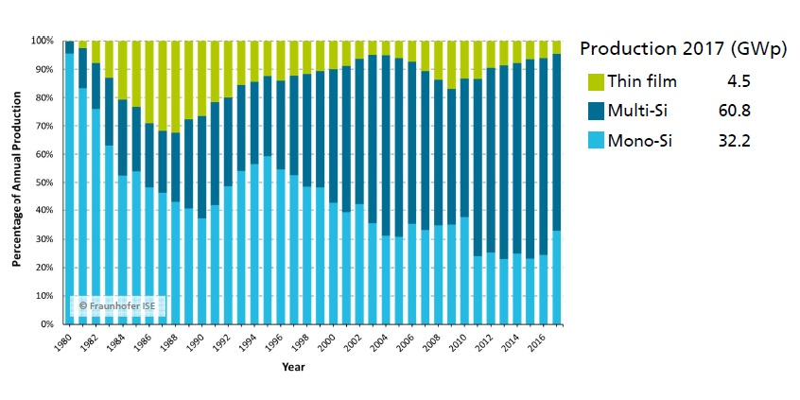Това са най-добре представените на пазара панели Малко по-неефективни са, но има тенденция за доближаване до ефективността на монокристалния силиций.

Фигура 69. Световно производство на фотоволтаици по технологии

### 3.3.2 Тънкослойни клетки

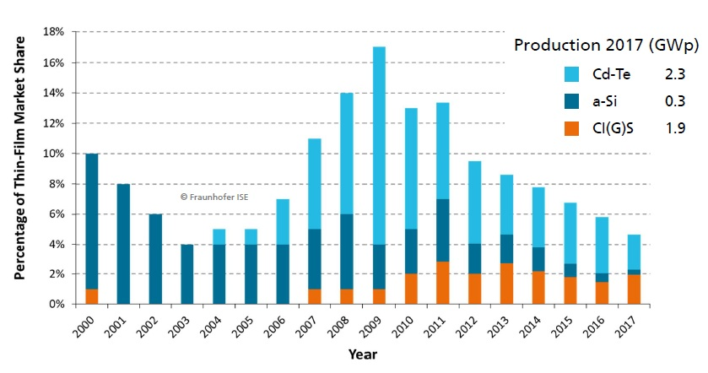Второто поколение фотоволтаични клетки често се наричат тънкослойни, защото сравнени с монокристалните, те имат дебелина от само няколко микрометра. Комбинацията от по-малко използван материал и по-евтино производство позволяват да се произвеждат модули със значително по-ниска себестойност, в сравнение с технологиите от първо поколение. Във второто поколение клетки, освен вече разгледаната технология с аморфен силиций, най-често се поставят материали като GaAs (AIIIBV), CdTe (AIIBIV) и CIGS (AIBIIICVI2). Макар да постигат добри лабораторни ефективности от 21%, технологиите от второ поколение се натъкват на значителни трудности при овладяването на масовото производство със същите параметри. Основното им предимство е, че имат най-ниската производствена цена, но имат все по-малък пазарен дял.

**Фигура 70. Пазарен дял на тънкослойните технологии**

**процент от световното производство на фотоволтайци**

#### Аморфен силиций

Това е най-добре отработената тънкослойна технология. Тя изисква много по-малко количество материал (около 1% от този за кристално-силициевата) и е далеч по-малко енергоемка, като по този начин адресира недостатъците и на двете предишни технологии. Главните предимства са ниската цена, слабата чувствителност към високи температури и по-голямата производителност при дифузна светлина (облачно време). Важно е също, че клетките могат да се произвеждат с големи площи и с произволна форма, включително да бъдат гъвкави. Главният недостатък на клетките от аморфен силиций е в тяхната ниска ефективност – до около 10-12%. Опитите да се повиши ефективността, например с многослоен дизайн, водят до усложняване и оскъпяване на производството, намалявайки по този начин основното предимство на технологията - ценовото. Произведените по този начин клетки имат по-кратък срок на експлоатация, защото аморфният силиций проявява тенденция на деградира под действие на светлината.

#### Галиев арсенид

GaAs има ширина на забранената зона , което го прави почти идеален поглъщащ материал за слънчевата светлина – слоеве с дебелина от няколко микрона се равняват по поглъщателна способност на няколкостотин микрометра монокристален силиций. Клетките на базата на GaAs са слабо чувствителни към високи температури и много устойчиви на лъчения, което ги прави подходящи за използване в космоса и в концентраторните фотоволтаици. Едно от най-големите предимства на галиевият арсенид и комбинациите му с алуминий, фосфор, антимон и индий, е в разнообразните възможности за дизайн на клетката. Клетка с база от GaAs може да има няколко слоя с леко различаваща се композиция, които да позволят оптимална генерация и събиране на носителите. Например една от типичните архитектури на базата на GaAs използва много тънък прозоречен слой от AlGaAs, който позволява генерацията да става по-близо до зоната на прехода. За сравнение – при силиция можем да варираме само нивото на легиране. Тази гъвкавост позволява да се достигнат ефективности, близки до теоретичния максимум. Най-големите недостатъци на галиевият арсенид са високата цена и вредното производство.

#### Кадмиев телурид

CdTe има ширина на забранената зона и е почти идеален поглъщащ материал за слънчевата светлина, сходен по свойства и начин на използване с GaAs. Той е и единственият материал, който изпреварва кристалния силиций по съотношение цена/ефективност, по-специално за фотоволтаичните системи за промишлено електропроизводство. Обикновено приложението на CdTe се свързва с американската компания First Solar, която е един от пионерите на внедряването му във фотоволтаиците. Върховата ефективност на този вид клетки последните години мина 20% . Работи се активно върху по-доброто усвояване на CdTe като материал, свойствата на сплавите му, процесите на деградация, както и изготвянето на преходи и контакти. Ниската цена на клетките от кадмиев телурид се дължи на евтиното производство и на достъпността на кадмия, който е страничен продукт от добива на индустриални метали като цинк.

CdTe-фотоволтаиците са най-разпространените тънкослойни фотоволтаици и са най-евтини за производство. Представят се значително по-добре от останалите при високи температури и ниско осветяване и дифузна светлина.

Недостатъците на клетките от CdТе са в три направления:

* ниска ефективност
* опасения за цената и доставките на Te. Телурът е изключително рядък елемент, който се получава предимно като страничен продукт от медодобивната индустрия. По някои оценки текущото потребление на CdTe за фотоволтаичните технологии е близо до цялостното му световно производство, което може да постави под съмнение по-нататъшното развитие на тази технология.
* токсичност на Cd. Кадмият е един от най-силно токсичните елементи, и макар CdTe да не е толкова смъртоносен, той все пак е токсичен при поглъщане, вдишване и дори допир. Този недостатък донякъде се смекчава от възможностите за рециклиране на излезлите от употреба устройства.

Технологията на кадмиевия телурид позволява автоматизирано поточно производство с голям обем и ниска цена. По данни на компанията First Solar, която е най-големият производител на CdTe-фотоволтаици, времето за производство на един панел е по-малко от 2 часа.

#### ****Медно-индиево-галиев (ди)селенид**** (CIGS)

CIGS има най-висока експериментална ефективност сред тънкослойните технологии. Показват слаба деградация с времето. Могат да се използват гъвкави подложки, включително тънко пластмасово фолио, при което се използва нискотемпературен производствен процес.

Недостатъци – включва силно токсичния кадмий, макар и в по-малки количества. Използва редния материал индий. Вече няколко години опитите да се доближат експерименталните параметри в масово производство са далеч от успех. Няколко компании, занимаващи се с разработката и внедряването на CIGS във фотоволтаиците прекратиха работата си по тази технология.

### 3.3.3 Многопреходни клетки

Най – бързо развиващата се технология. Много производители и институти насочиха усилия в в разработването на високо ефективни многопреходни клетки, като Boeing-Spectrolab, Solar Junction, Soitec, Spire Semiconductor, LG Electronics и др. Рекорда за ефективност е 46% се държи от AIIIBV 4-преходна клетка разработена от Soitec и CEA-Leti, Франция, заедно с Института Fraunhofer за слънчеви енергийни системи ISE, Германия. Очаквани следствия от сложността на конструкцията са и сложността на изработка и високата крайна цена Това предопределя използването на многопреходните фотоволтаици поне засега предимно в специализирани приложения – космически апарати, локални инсталации и др.

### 3.3.4 Концентраторни фотоволтаици

Най-разпространеният начин да се компенсира високата цена на многопреходните фотоволтаични клетки е използването на евтина концентраторна оптика, която фокусира светлината от голяма площ върху малка високоефективна клетка. Колкото по-високо е нивото на концентрация, толкова по-ниска е цената на самата фотоволтаична клетка като част от общата цена на системата, при което използването на иначе скъпите клетки става оправдано.

Концентраторните системи са делят на ниско концентриращи (2-10 пъти), средно концентриращи (10-300 пъти) и високо концентриращи (над 300, до 500-1000 пъти). Високите нива на концентрация са свързани със силно нагряване и изискват специални мерки за пасивно или активно охлаждане.

Използват кристално-силициеви клетки при ниска коцентрация, поради чувствителността на този тип клетки към повишаване на температурата. Най-високо ефективните фотоволтаици понастоящем използват високо концентирана на светлина върху многопреходни клетки на базата на GaAs, поради високата ефективност и температурната устойчивост на този тип клетки.

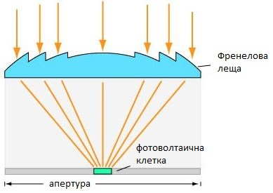

Фигура 71. Концентриране на светлината с Френелова леша

Концентраторните фотоволтаици имат специфичен набор от недостатъци:

* Ефективността спада рязко при слаба и дифузна светлина
* За преодоляване на горният проблем се използват сравнително скъпи системи за проследяване движението на слънцето.
* С повишаване на концентрацията нараства отделената топлина и се налага да се използват охлаждащи системи.

# Заключение

В настоящата дипломна работа бяха изложени физичната основа на фотоволтаичните клетки и техните специфики като полупроводникови устройства. Направен бе обзор на основните материали и технологии, които понастоящем са в пазарна употреба – кристално-силициеви, тънкослойни и многопреходни. Сравнени бяха характеристиките на някои от най-високо ефективните лабораторни и образци, приложенията на различните технологии и насоките им за развитие.

Кристално-силициевите клетки са де-факто еталон на пазара с 95% дял, поради отличното овладяване на технологията и ефективност (15-20%). Съществуват разновидности според вида на използваната подложка – монокристална, мултикристална, лентова. Основен недостатък на кристално-силициевите клетки е скъпия и енергоемък производствен процес, водещ до висока крайна цена. Две са основните посоки на развитие на кристално-силициeвата технология – повишаване на ефективността чрез подобряване на архитектурата и намаляване на цената чрез използване на по-евтини подложки (мултикристални, лентови).

Тънкослойните клетки са основани на идеята за намаляване на цената чрез използване на силно поглъщащи тънки слоеве, представляващи 1-2% от материала на кристално-силициевите клетки. Основни материали са a-Si, CdTe, CIGS. Използват се евтини подложки като стъкло, пластмаса и метал, а производството става по методи с голяма производителност и ниска цена. CdTe последните 10 години имаше голям подем и модулите достигнаха ефективност от 9 до 16% с най-ниската цена на производство, поради което намира място във фотоволтаичните електроцентрали със средна и голяма мощност. Аморфния силиций имаме ефективност от порядъка на 10%, но и ниска цена. CIGS има най-висока ефективност от тънкослойните клетки (18%). При тънкослойните технологии усилията са насочени към овладяване на евтини и прецизни производствени процеси, както и към изследването на нови материали, но все повече губят пазарен дял.

Концепция, която вече започва масовото си налагане е заместването на големите площи и обеми на клетката с евтина оптика, концентрираща светлината от голяма площ върху малки, но свръх високо ефективни клетки. Така се достигат ефективности над 40%. Материалите, които се използват са предимно полупроводници от групата AIIIBV. В ход са изследвания върху много широк спектър от материали технологии, отличаващи се от класическия полупроводников подход – наноструктурни, полимерни, хибридни и дори изцяло органични.

Стремежът за постигане на все по-високи ефективности се сблъсква с изискванията за икономическа рентабилност, които се оказват определящи за наземните системи. Това определя ясната тенденция за бавно пазарно усвояване на авангардните технологични направления и продължаващата доминация на силициевите технологии. Вероятно част от текущите перспективни направления ще се окажат задънени улици или годни за определени нишови приложения. Факт е обаче, че това е от най-перспективните методи за производство на електроенергия.

Понастоящем фотоволтáиката представлява много широк спектър от различни принципни подходи, материали и технологии. Като етап на развитие тя е на прага на своята масова комерсиализация и сред експертите няма съмнение в сигурния й дял в бъдещото енергийно потребление на човечеството. Каква обаче ще бъде технологичната основа на това развитие е невъзможно да се каже със сигурност. Отговорът на този въпрос идва с еволюцията на вече утвърдените технологии и овладяването на нови класове материали.

m-3­s­­-1

**Приложение 1**

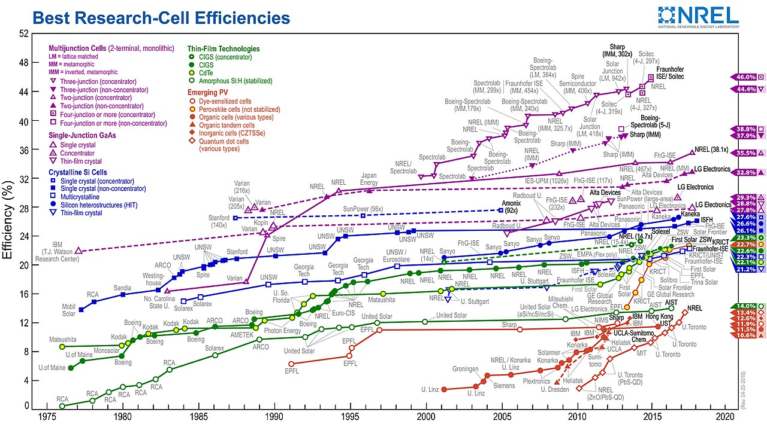Обобщени резултати за ефективността на експериментални фотоволтаични клетки от различни технологии и производители. Източник: Национална лаборатория по възобновяема енергия (NREL), САЩ.[16]

# Литература

x

|  |  |
| --- | --- |
| [1] | Peter Würfel, *Physics of Solar Cells: From Basic Principles to Advanced Concepts*.: John Wiley and Sons, 2009. |
| [2] | (2017) Global Climate & Energy Project. <http://gcep.stanford.edu/research/index.html> |
| [3] | Jenny Nelson, *The physics of solar cells*.: Imperial College Press, 2003. |
| [4] | Агенция по енергиина ефективност- НАЦИОНАЛНА ДЪЛГОСРОЧНА ПРОГРАМА ЗА НАСЪРЧАВАНЕ ИЗПОЛЗВАНЕТО НА ВЪЗОБНОВЯЕМИТЕ ЕНЕРГИЙНИ ИЗТОЧНИЦИ 2005-2015 |
| [5] | EUROPEAN COMMISION DG-TREN EC INCO-COPERNICUS Program. (1998-2002) "DEMO SOLAR EAST-WEST" Project No 4051/98 - Практическо използване на слънчевата радиация в България. |
| [6] | Българска Фотоволтаична Асоциация. <http://www.bpva.org> |
| [7] | B. L. Anderson and R. L. Anderson, *Fundamentals of Semiconductor Devices*.: Mc Graw Hill, 2005. |
| [8] | В. Ф. Гременок, М. С. Тиванов, and В. Б. Залесский, *Солнечные элементы на основе полупроводниковых материалов*, Альтернативная энергетика и экология ed., 2009. |
| [9] | Technical Committee - Solar photovoltaic energy systems. (2017) International Electrotechnical Commission. <http://iec.ch/> |
| [10] | ASTM International, Committee G03.09 on Radiometry. <http://www.astm.org/Standards/G173.htm> |
| [11] | Christiana Honsberg and Stuart Bowden. (2018) Photovoltaic Education Network. <http://pveducation.org/> |
| [12] | Antonio Luque and Steven Hegedus, *Handbook of Photovoltaic Science and Engineering, 2nd Edition*.: John Wiley and Sons, 2010. |
| [13] | (2018) Photovoltaic Education Network. <http://pveducation.org/> |
| [14] | R. A. Sinton and A. Cuevas, "Contactless determination of current–voltage characteristics and minority-carrier lifetimes in semiconductors from quasi-steady-state photoconductance data," *Applied Physics Letters*, 1996. |
| [15] | M. A. Green, "Solar cell fill factors: General graph and empirical expressions," *Solid-State Electronics*, 1981. |
| [16] | National Renewable Energy Laboratory (NREL), USA. http://www.nrel.gov/ |
| [17] | P. A. Basore, "Defining terms for crystalline silicon solar cells," *Progress in Photovoltaics: Research and Applications*, vol. 2, 1994. |
| [18] | I. A. Schwirtlich, "EFG Ribbon Technology," *Springer Series in Optical Sciences, High-Efficient Low-Cost Photovoltaics*, vol. 140/2009 |
| [19] | Martin A. Green. (2001, Apr.) Green, Hansen. <http://www.icpress.co.uk/etextbook/p139/p139_chap4.pdf> |
| [20] | D. E. Carlson and C. R. Wronski, "Amorphous silicon solar cell," *Applied Physics Letters*, no. 28, 1976. |
| [21] | (2018) Delft University of Technology, Netherlands. <http://tudelft.nl> |
| [22] | HIT® Power 235S Photovoltaic module. http://www.panasonic.com/business/pesna/includes/pdf/eco-construction-solution/HIT_Power_SA06_Series(235W)_1202.pdf |
| [23] | C. J. Henry, *Applied Physics*, vol. 52, 1980. |
| [24] | Natalya V. Yastrebova. (2007) High-efficiency multi-junction solar cells: Current status and future potential. |
| [25] | Martin A. Green, Keith Emery, Yoshihiro Hishikawa, Wilhelm Warta, and Ewan D. Dunlop, "Solar cell efficiency tables," *Progeress in Photovoltaics: Research and Applications*, 2011. |
| [26] | SunPower™ Solar Panels. https://us.sunpower.com/products/solar-panels/ |
| [27] | George Marrides, Bastian Zinsser, George E. Georghiou, Markus Schubert, and Juergen H. Werner, "Degradation of different photovoltaic technologies under field conditions," IEEE, 2010. |
| [28] | Boeing - Spectrolab Inc. https://www.spectrolab.com/ |
| [29] | [Fraunhofer Institute for Solar Energy Systems](https://en.wikipedia.org/wiki/Fraunhofer_Institute_for_Solar_Energy_Systems). https://www.ise.fraunhofer.de |
| [30] | Solar Junction Corporation. http://www.sj-solar.com |
| [31] | Wikipedia. http://en.wikipedia.org |

x